УТВЕРЖДЕНЫ

Решением Коллегии

Евразийской экономической комиссии

от 19 января 2016 г. № 5

**ПРАВИЛА**

**информационного взаимодействия при реализации средствами интегрированной информационной системы внешней и взаимной торговли общего процесса «Формирование, ведение и использование классификаторов, используемых для заполнения таможенных деклараций»**

I. Общие положения

1. Настоящие Правила разработаны в соответствии со следующими актами, входящими в право Евразийского экономического союза:

Договор о Евразийском экономическом союзе от 29 мая 2014 года;

Решение Комиссии Таможенного союза от 20 сентября 2010 г. № 378 «О классификаторах, используемых для заполнения таможенных деклараций»;

Решение Коллегии Евразийской экономической комиссии от 6 ноября 2014 г. № 200 «О технологических документах, регламентирующих информационное взаимодействие при реализации средствами интегрированной информационной системы внешней и взаимной торговли общих процессов»;

Решение Коллегии Евразийской экономической комиссии от 14 апреля 2015 г. № 29 «О перечне общих процессов в рамках Евразийского экономического союза и внесении изменения в Решение Коллегии Евразийской экономической комиссии от 19 августа 2014 г. № 132»;

Решение Коллегии Евразийской экономической комиссии от 9 июня 2015 г. № 63 «О Методике анализа, оптимизации, гармонизации и описания общих процессов в рамках Евразийского экономического союза».

II. Область применения

2. Настоящие Правила разработаны в целях определения порядка и условий информационного взаимодействия между участниками общего процесса «Формирование, ведение и использование классификаторов, используемых для заполнения таможенных деклараций» (далее – общий процесс), включая описание процедур, выполняемых в рамках этого общего процесса.

3. Настоящие Правила применяются участниками общего процесса при контроле за порядком выполнения процедур и операций в рамках общего процесса, а также при проектировании, разработке и доработке компонентов информационных систем, обеспечивающих реализацию общего процесса.

III. Основные понятия

4. Для целей настоящих Правил используются понятия, которые означают следующее:

«авторизация» – представление определенному участнику общего процесса прав на выполнение определенных действий;

«группа процедур общего процесса» – процедуры общего процесса, объединенные по какому-либо признаку в зависимости от специфики общего процесса;

«информационный объект общего процесса» – обстоятельства, действия или события, сведения о возникновении, изменении или прекращении (завершении) которых передаются в процессе информационного взаимодействия между участниками общего процесса в ходе выполнения процедур общего процесса;

«исполнитель» – участник общего процесса, отвечающий за выполнение операции;

«операция общего процесса» – очередное, повторяющееся действие, входящее в круг функций, задач определенного участника общего процесса;

«процедура общего процесса» – совокупность связанных между собой операций общего процесса, выполняемых участниками общего процесса и направленных на решение конкретной задачи в рамках общего процесса;

«состояние информационного объекта общего процесса» – свойство, характеризующее информационный объект на определенной стадии его жизненного цикла, изменяющееся при исполнении операций общего процесса;

«участник общего процесса» – Евразийская экономическая комиссия, уполномоченный орган государства – члена Евразийского экономического союза, а также юридическое или физическое лицо, которое заинтересовано в результатах общего процесса и участие которого в общем процессе регламентировано международными договорами и актами, составляющими право Евразийского экономического союза.

IV. Основные сведения об общем процессе

5. Полное наименование общего процесса: «Формирование, ведение и использование классификаторов, используемых для заполнения таможенных деклараций».

6. Кодовое обозначение общего процесса: P.CC.10, версия 1.0.0.

1. Цель и задачи общего процесса

7. Целью общего процесса является обеспечение эффективности контроля и повышения достоверности сведений, указываемых в таможенных документах, за счет совершенствования процесса ведения классификаторов, применяемых для таможенных целей, в том числе классификаторов, используемых для заполнения таможенных деклараций (далее – классификаторы), и использования таможенными органами, участниками внешнеэкономической деятельности и другими заинтересованными лицами таких классификаторов.

8. Для достижения цели общего процесса необходимо решить следующие задачи:

а) обеспечить формирование Евразийской экономической комиссией (далее - Комиссия) с использованием штатных средств подсистемы нормативно-справочной информации, реестров и регистров интегрированной информационной системы внешней и взаимной торговли (далее – интегрированная система) общего информационного ресурса нормативно-справочной информации, которая включает в себя полные и актуальные сведения, содержащиеся в классификаторах, историю изменений, внесенных в эти сведения, а также сведения, на основании которых такие изменения были внесены;

б) обеспечить своевременное информирование уполномоченных органов государств – членов Евразийского экономического союза (далее соответственно – государства-члены, Союз) о факте изменения сведений, содержащихся в классификаторе;

в) обеспечить представление актуальных сведений, содержащихся в классификаторе, на информационном портале Союза, а также доступ информационных систем заинтересованных лиц к таким сведениям;

г) обеспечить представление сведений, содержащихся в классификаторе, уполномоченным органам государств-членов.

2. Участники общего процесса

9. Перечень участников общего процесса приведен в таблице 1.

Таблица 1

Перечень участников общего процесса

|  |  |  |
| --- | --- | --- |
| Кодовое обозначение | Наименование | Описание |
| 1 | 2 | 3 |
| P.ACT.001 | Комиссия | структурное подразделение Комиссии, отвечающее за обеспечение формирования, ведения и использования классификаторов |
| P.CC.10.ACT.001 | уполномоченный орган государства-члена | орган исполнительной власти государства-члена, уполномоченный в сфере таможенного дела |
| P.CC.10.ACT.002 | заинтересованное лицо | участник внешнеэкономической деятельности, юридическое или физическое лицо, использующие в своей деятельности сведения, содержащиеся в классификаторах |

3. Структура общего процесса

10. Общий процесс представляет собой совокупность процедур, сгруппированных по своему назначению:

а) процедуры представления уполномоченным органам государств-членов сведений, содержащихся в классификаторе;

б) процедуры представления заинтересованным лицам сведений, содержащихся в классификаторе;

в) процедуры информирования уполномоченных органов государств-членов о факте изменения сведений, содержащихся в классификаторе.

11. Комиссией осуществляются формирование классификаторов, а также представление сведений, содержащихся в этих классификаторах, уполномоченным органам государств-членов и заинтересованным лицам.

В рамках группы процедур представления уполномоченным органам государств-членов сведений, содержащихся в классификаторе, выполняются следующие процедуры общего процесса:

получение информации о дате и времени обновления классификатора;

получение сведений, содержащихся в классификаторе;

получение информации об изменениях, внесенных в классификатор.

При представлении информации заинтересованным лицам выполняется процедура «Получение сведений, содержащихся в классификаторе, через информационный портал Союза», включенная в группу процедур представления заинтересованным лицам сведений, содержащихся в классификаторе.

В рамках группы процедур информирования уполномоченных органов государств-членов о факте изменения сведений, содержащихся в классификаторе, выполняется процедура «Информирование уполномоченных органов государств-членов о факте изменения сведений, содержащихся в классификаторе».

12. Приведенное описание структуры общего процесса представлено на рисунке 1.

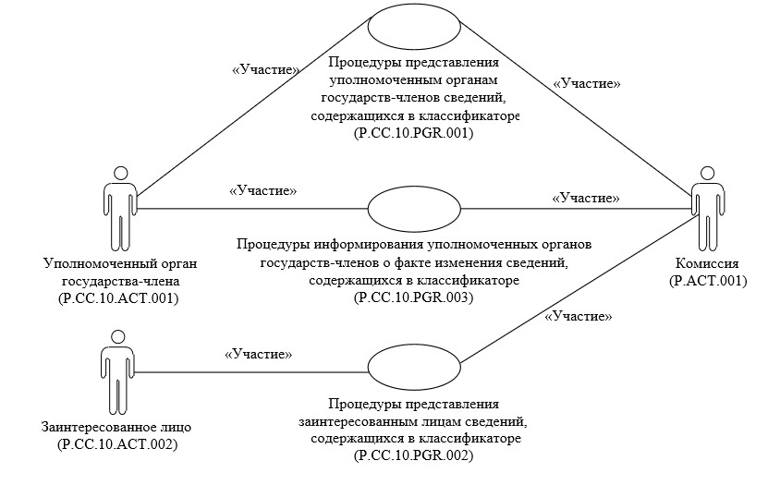

Рис. 1. Структура общего процесса

13. Порядок выполнения процедур общего процесса, сгруппированных по своему назначению, включая детализированное описание операций, приведен в разделе VIII настоящих Правил.

14. Для каждой группы процедур приводится общая схема, демонстрирующая связи между процедурами общего процесса и порядок их выполнения. Общая схема процедур построена с использованием графической нотации UML (унифицированный язык моделирования – Unified Modeling Language) и снабжена текстовым описанием.

4. Группа процедур представления уполномоченным органам государств-членов сведений, содержащихся в классификаторе

15. Процедуры представления уполномоченным органам государств-членов сведений, содержащихся в классификаторе, выполняются при получении соответствующего запроса от информационных систем уполномоченных органов государств-членов через интеграционную платформу интегрированной системы.

Уполномоченные органы государств-членов формируют и направляют в Комиссию запросы о представлении сведений, содержащихся в классификаторе, в соответствии с Регламентом информационного взаимодействия между уполномоченными органами государств – членов Евразийского экономического союза и Евразийской экономической комиссией при реализации средствами интегрированной информационной системы внешней и взаимной торговли общего процесса «Формирование, ведение и использование классификаторов, используемых для заполнения таможенных деклараций», утвержденным Решением Коллегии Евразийской экономической комиссии от 19 января 2016 г. № 5 (далее – Регламент информационного взаимодействия). Формат и структура представляемых запросов должны соответствовать Описанию форматов и структур электронных документов и сведений, используемых для реализации средствами интегрированной информационной системы внешней и взаимной торговли общего процесса «Формирование, ведение и использование классификаторов, используемых для заполнения таможенных деклараций», утвержденному Решением Коллегии Евразийской экономической комиссии от 19 января 2016 г. № 5 (далее – Описание форматов и структур электронных документов и сведений).

В рамках выполнения процедур представления уполномоченным органам государств-членов сведений, содержащихся в классификаторе, обрабатываются следующие виды запросов, поступающих от информационных систем уполномоченных органов государств-членов:

запрос информации о дате и времени обновления классификатора;

запрос сведений, содержащихся в классификаторе;

запрос информации об изменениях, внесенных в классификатор.

Запрос информации о дате и времени обновления классификатора выполняется уполномоченным органом государства-члена в целях оценки необходимости синхронизации хранящихся в информационной системе уполномоченного органа государства-члена сведений, содержащихся в классификаторе, со сведениями, содержащимися в классификаторе и хранящимися в Комиссии. При осуществлении запроса выполняется процедура «Получение информации о дате и времени обновления классификатора» (P.CC.10.PRC.001).

Запрос сведений, содержащихся в классификаторе, выполняется для получения уполномоченным органом государства-члена сведений, содержащихся в классификаторе и хранящихся в Комиссии. Сведения, содержащиеся в классификаторе, запрашиваются либо в полном объеме (с учетом исторических данных), либо по состоянию на определенную дату. Запрос сведений, содержащихся в классификаторе, в полном объеме используется при первоначальной загрузке указанных сведений в информационную систему уполномоченного органа государства-члена, например, при инициализации общего процесса, подключении к нему нового участника общего процесса, восстановлении информации после сбоя. При осуществлении запроса выполняется процедура «Получение сведений, содержащихся в классификаторе» (P.CC.10.PRC.002).

При запросе информации об изменениях, внесенных в классификатор, в зависимости от параметров запроса представляются сведения:

добавление или изменение которых произошло начиная с момента, указанного в запросе, до момента выполнения запроса;

добавление или изменение которых произошло на основании нормативного правового акта, реквизиты которого были указаны в запросе.

При осуществлении запроса выполняется процедура «Получение информации об изменениях, внесенных в классификатор» (P.CC.10.PRC.003).

16. Приведенное описание группы процедур представления уполномоченным органам государств-членов сведений, содержащихся в классификаторе, представлено на рисунке 2.

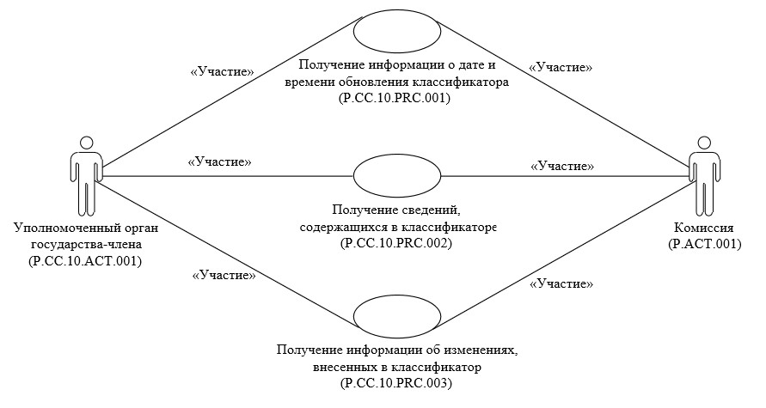

Рис. 2. Общая схема группы процедур представления уполномоченным органам государств-членов сведений, содержащихся в классификаторе

17. Перечень процедур общего процесса, входящих в группу процедур представления уполномоченным органам государств-членов сведений, содержащихся в классификаторе, приведен в таблице 2.

Таблица 2

Перечень процедур общего процесса, входящих в группу процедур представления уполномоченным органам государств-членов сведений, содержащихся в классификаторе

|  |  |  |
| --- | --- | --- |
| Кодовое обозначение | Наименование | Описание |
| 1 | 2 | 3 |
| P.CC.10.PRC.001 | получение информации о дате и времени обновления классификатора | процедура предназначена для оценки уполномоченным органом государства-члена необходимости синхронизации хранящихся в информационной системе уполномоченного органа государства-члена сведений, содержащихся в классификаторе, со сведениями, содержащимися в классификаторе и хранящимися в Комиссии |
| P.CC.10.PRC.002 | получение сведений, содержащихся в классификаторе | процедура предназначена для получения уполномоченным органом государства-члена сведений, содержащихся в классификаторе и хранящихся в Комиссии |
| P.CC.10.PRC.003 | получение информации об изменениях, внесенных в классификатор | процедура предназначена для синхронизации хранящихся в информационной системе уполномоченного органа государства-члена сведений, содержащихся в классификаторе, со сведениями, содержащимися в классификаторе и хранящимися в Комиссии |

5. Группа процедур представления заинтересованным лицам сведений, содержащихся в классификаторе

18. Процедуры представления заинтересованным лицам сведений, содержащихся в классификаторе, выполняются посредством использования информационного портала Союза.

При представлении сведений через информационный портал Союза используются веб-интерфейс портала либо сервисы, размещенные на этом портале. При использовании веб-интерфейса пользователь в окне браузера задает параметры поиска и (или) выгрузки сведений, содержащихся в классификаторе, осуществляет работу со сведениями, содержащимися в классификаторе, представленными в окне браузера.

При использовании сервисов, размещенных на информационном портале Союза, взаимодействие осуществляется между информационной системой заинтересованного лица и информационным порталом Союза.

19. Приведенное описание группы процедур представления заинтересованным лицам сведений, содержащихся в классификаторе, представлено на рисунке 3.

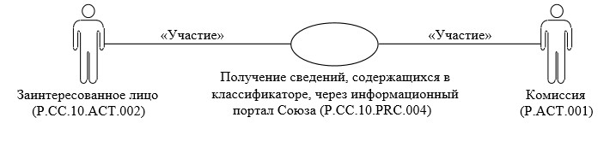

Рис. 3. Общая схема группы процедур представления заинтересованным лицам сведений, содержащихся в классификаторе

20. Перечень процедур общего процесса, входящих в группу процедур представления заинтересованным лицам сведений, содержащихся в классификаторе, приведен в таблице 3.

Таблица 3

Перечень процедур общего процесса, входящих в группу процедур представления заинтересованным лицам сведений, содержащихся в классификаторе

|  |  |  |
| --- | --- | --- |
| Кодовое обозначение | Наименование | Описание |
| 1 | 2 | 3 |
| P.CC.10.PRC.004 | получение сведений, содержащихся в классификаторе, через информационный портал Союза | процедура предназначена для получения сведений, содержащихся в классификаторе, через информационный портал Союза с использованием веб-интерфейса этого портала либо сервисов, размещенных на этом портале |

6. Группа процедур информирования уполномоченных органов государств-членов о факте изменения сведений, содержащихся в классификаторе

21. Процедуры информирования уполномоченных органов государств-членов о факте изменения сведений, содержащихся в классификаторе, осуществляются через интегрированную систему.

При внесении изменений в сведения, содержащиеся в классификаторе, в автоматическом режиме осуществляется информирование уполномоченных органов государств-членов о факте изменения таких сведений.

22. Приведенное описание группы процедур информирования уполномоченных органов государств-членов о факте изменения сведений, содержащихся в классификаторе, представлено на рисунке 4.

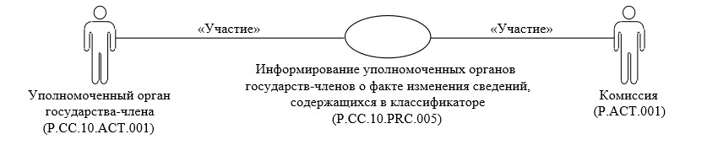

Рис. 4. Общая схема группы процедур информирования уполномоченных органов государств-членов о факте изменения сведений, содержащихся в классификаторе

23. Перечень процедур общего процесса, входящих в группу процедур информирования уполномоченных органов государств-членов о факте изменения сведений, содержащихся в классификаторе, приведен в таблице 4.

Таблица 4

Перечень процедур общего процесса, входящих в группу процедур информирования уполномоченных органов государств-членов о факте изменения сведений, содержащихся в классификаторе

|  |  |  |
| --- | --- | --- |
| Кодовое обозначение | Наименование | Описание |
| 1 | 2 | 3 |
| P.CC.10.PRC.005 | информирование уполномоченных органов государств-членов о факте изменения сведений, содержащихся в классификаторе | процедура предназначена для информирования уполномоченных органов государств-членов о факте изменения сведений, содержащихся в классификаторе, через интегрированную систему |

V. Информационные объекты общего процесса

24. Перечень информационных объектов, сведения о которых или из которых передаются в процессе информационного взаимодействия между участниками общего процесса, приведен в таблице 5.

Tаблицa 5

Перечень информационных объектов

|  |  |  |
| --- | --- | --- |
| Кодовое обозначение | Наименование | Описание |
| 1 | 2 | 3 |
| P.CC.10.BEN.001 | информация о состоянии классификатора | информация о состоянии (дате и времени последнего обновления) классификатора |
| P.CC.10.BEN.002 | классификатор | сведения, содержащиеся в классификаторе |

VI. Ответственность участников общего процесса

25. Привлечение к дисциплинарной ответственности за несоблюдение требований, направленных на обеспечение своевременности и полноты передачи сведений, участвующих в информационном взаимодействии должностных лиц и сотрудников Комиссии осуществляется в соответствии с Договором о Евразийском экономическом союзе от 29 мая 2014 года, иными международными договорами и актами, составляющими право Союза, а должностных лиц и сотрудников уполномоченных органов государств-членов – в соответствии с законодательством государств-членов.

VII. Справочники и классификаторы общего процесса

26. Перечень справочников и классификаторов общего процесса приведен в таблице 6.

Tаблицa 6

Перечень справочников и классификаторов общего процесса

|  |  |  |  |
| --- | --- | --- | --- |
| Кодовое обозначение | Наименование | Тип | Описание |
| 1 | 2 | 3 | 4 |
| P.CLS.001 | классификатор стран мира | классификатор | содержит перечень наименований стран и соответствующие им коды (применяется в соответствии с Решением Комиссии Таможенного союза от 20 сентября 2010 г. № 378) |
| P.CLS.012 | реестр нормативно-справочной информации Евразийского экономического союза | справочник | содержит перечень нормативно-справочной информации Союза |
| P.CLS.035 | классификатор видов актов, входящих в право Евразийского экономического союза | классификатор | содержит перечень наименований видов актов, входящих в право Союза, и соответствующие им коды |
| P.CLS.036 | справочник органов Евразийского экономического союза | справочник | содержит перечень наименований органов Евразийского экономического союза и соответствующие им коды |

VIII. Процедуры общего процесса

1. Процедуры представления уполномоченным органам государств-членов сведений, содержащихся в классификаторе

Процедура «Получение информации о дате и времени обновления классификатора» (P.CC.10.PRC.001)

27. Схема выполнения процедуры «Получение информации о дате и времени обновления классификатора» (P.CC.10.PRC.001) представлена на рисунке 5.

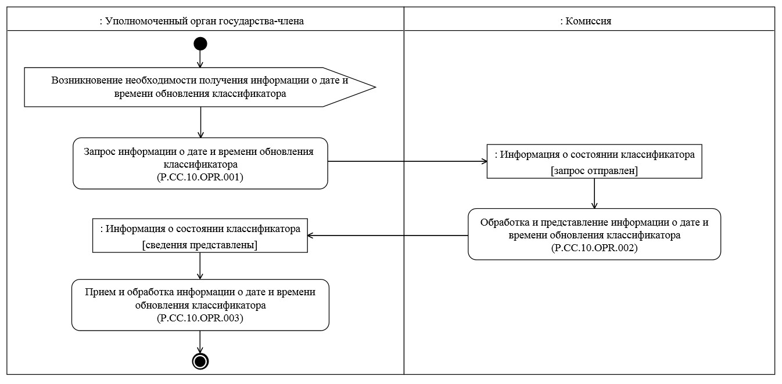

Рис. 5. Схема выполнения процедуры «Получение информации о дате и времени обновления классификатора» (P.CC.10.PRC.001)

28. Процедура «Получение информации о дате и времени обновления классификатора» (P.CC.10.PRC.001) выполняется в целях оценки необходимости синхронизации информации о состоянии (дате и времени последнего обновления) сведений, содержащихся в классификаторе, хранящихся в информационной системе уполномоченного органа государства-члена, с соответствующими сведениями, содержащимися в классификаторе и хранящимися в Комиссии.

29. Первой выполняется операция «Запрос информации о дате и времени обновления классификатора» (P.CC.10.OPR.001), по результатам выполнения которой уполномоченным органом государства-члена формируется и направляется в Комиссию запрос на получение информации о дате и времени обновления классификатора.

30. При поступлении в Комиссию запроса информации о дате и времени обновления классификатора выполняется операция

«Обработка и представление информации о дате и времени обновления классификатора» (P.CC.10.OPR.002), по результатам выполнения которой формируется и представляется в уполномоченный орган государства-члена информация о состоянии (дате и времени последнего обновления) классификатора.

31. При поступлении в уполномоченный орган государства-члена информации о состоянии (дате и времени последнего обновления) классификатора выполняется операция «Прием и обработка информации о дате и времени обновления классификатора» (P.CC.10.OPR.003).

32. Результатом выполнения процедуры «Получение информации о дате и времени обновления классификатора» (P.CC.10.PRC.001) является получение уполномоченным органом государства-члена информации о состоянии (дате и времени последнего обновления) классификатора.

33. Перечень операций общего процесса, выполняемых в рамках процедуры «Получение информации о дате и времени обновления классификатора» (P.CC.10.PRC.001), приведен в таблице 7.

Таблица 7

Перечень операций общего процесса, выполняемых в рамках процедуры «Получение информации о дате и времени обновления классификатора» (P.CC.10.PRC.001)

|  |  |  |
| --- | --- | --- |
| Кодовое обозначение | Наименование | Описание |
| 1 | 2 | 3 |
| P.CC.10.OPR.001 | запрос информации о дате и времени обновления классификатора | приведено в таблице 8 настоящих Правил |
| P.CC.10.OPR.002 | обработка и представление информации о дате и времени обновления классификатора | приведено в таблице 9 настоящих Правил |
| P.CC.10.OPR.003 | прием и обработка информации о дате и времени обновления классификатора | приведено в таблице 10 настоящих Правил |

Таблица 8

Описание операции «Запрос информации о дате и времени обновления классификатора» (P.CC.10.OPR.001)

| №  п/п | Обозначение элемента | Описание |
| --- | --- | --- |
| 1 | 2 | 3 |
| 1 | Кодовое обозначение | P.CC.10.OPR.001 |
| 2 | Наименование операции | запрос информации о дате и времени обновления классификатора |
| 3 | Исполнитель | уполномоченный орган государства-члена |
| 4 | Условия выполнения | выполняется при необходимости синхронизации информации о состоянии (дате и времени последнего обновления) классификатора, хранящейся в информационной системе уполномоченного органа государства-члена, с соответствующей информацией, хранящейся в Комиссии |
| 5 | Ограничения | формат и структура запроса должны соответствовать Описанию форматов и структур электронных документов и сведений |
| 6 | Описание операции | исполнитель формирует и направляет в Комиссию запрос информации о дате и времени последнего обновления классификатора в соответствии с Регламентом информационного взаимодействия |
| 7 | Результаты | запрос информации о дате и времени последнего обновления классификатора направлен в Комиссию |

Таблица 9

Описание операции «Обработка и представление информации о дате и времени обновления классификатора» (P.CC.10.OPR.002)

| №  п/п | Обозначение элемента | Описание |
| --- | --- | --- |
| 1 | 2 | 3 |
| 1 | Кодовое обозначение | P.CC.10.OPR.002 |
| 2 | Наименование операции | обработка и представление информации о дате и времени обновления классификатора |
| 3 | Исполнитель | Комиссия |
| 4 | Условия выполнения | выполняется при получении исполнителем запроса информации о дате и времени обновления классификатора (операция «Запрос информации о дате и времени обновления классификатора» (P.CC.10.OPR.001)) |
| 5 | Ограничения | формат и структура представляемой информации должны соответствовать Описанию форматов и структур электронных документов и сведений. Требуется авторизация, сведения запрашиваются только уполномоченными органами государств-членов |
| 6 | Описание операции | исполнитель осуществляет обработку полученного запроса, формирует и направляет ответ на запрос в соответствии с Регламентом информационного взаимодействия |
| 7 | Результаты | в уполномоченный орган государства-члена направлено сообщение, содержащее информацию о дате и времени последнего обновления классификатора |

Таблица 10

Описание операции «Прием и обработка информации о дате и времени обновления классификатора» (P.CC.10.OPR.003)

| №  п/п | Обозначение элемента | Описание |
| --- | --- | --- |
| 1 | 2 | 3 |
| 1 | Кодовое обозначение | P.CC.10.OPR.003 |
| 2 | Наименование операции | прием и обработка информации о дате и времени обновления классификатора |
| 3 | Исполнитель | уполномоченный орган государства-члена |
| 4 | Условия выполнения | выполняется при получении исполнителем сообщения, содержащего информацию о дате и времени обновления классификатора (операция «Обработка и представление информации о дате и времени обновления классификатора» (P.CC.10.OPR.002)) |
| 5 | Ограничения | формат и структура представляемых сведений должны соответствовать Описанию форматов и структур электронных документов и сведений |
| 6 | Описание операции | исполнитель осуществляет обработку полученной информации о дате и времени обновления классификатора |
| 7 | Результаты | информация о дате и времени обновления классификатора получена |

Процедура «Получение сведений, содержащихся в классификаторе» (P.CC.10.PRC.002)

34. Схема выполнения процедуры «Получение сведений, содержащихся в классификаторе» (P.CC.10.PRC.002) представлена на рисунке 6.

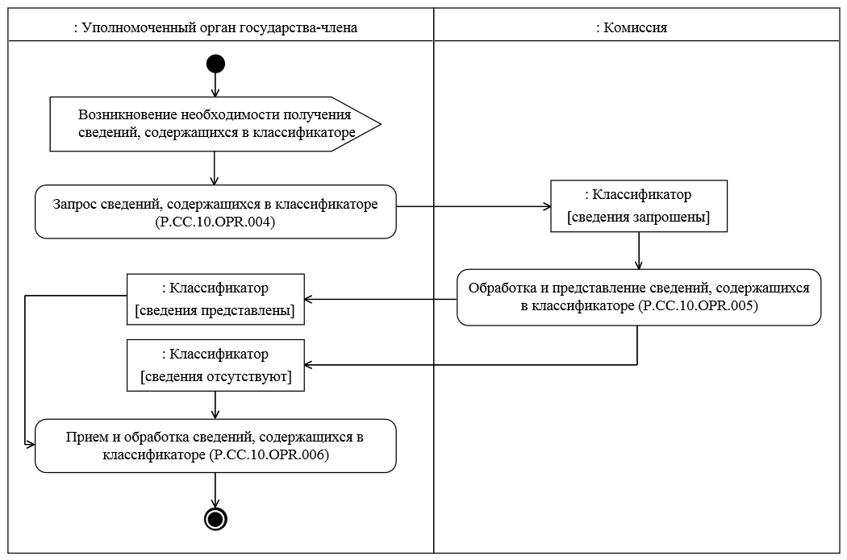

Рис. 6. Схема выполнения процедуры «Получение сведений, содержащихся в классификаторе» (P.CC.10.PRC.002)

35. Процедура «Получение сведений, содержащихся в классификаторе» (P.CC.10.PRC.002) выполняется в целях получения уполномоченным органом государства-члена сведений, содержащихся в классификаторе.

36. Первой выполняется операция «Запрос сведений, содержащихся в классификаторе» (P.CC.10.OPR.004), по результатам выполнения которой уполномоченным органом государства-члена формируется и направляется в Комиссию запрос на получение сведений, содержащихся в классификаторе. В зависимости от заданных параметров возможно формирование 2 видов запросов:

запрос сведений в полном объеме (с учетом исторических данных);

запрос сведений по состоянию на определенную дату.

37. При поступлении в Комиссию запроса сведений, содержащихся в классификаторе, выполняется операция «Обработка и представление сведений, содержащихся в классификаторе» (P.CC.10.OPR.005), по результатам выполнения которой формируются и представляются в уполномоченный орган государства-члена запрашиваемые сведения или направляется уведомление об отсутствии сведений, удовлетворяющих параметрам запроса.

38. При поступлении в уполномоченный орган государства-члена сведений, содержащихся в классификаторе, выполняется операция «Прием и обработка сведений, содержащихся в классификаторе» (P.CC.10.OPR.006).

39. Результатом выполнения процедуры «Получение сведений, содержащихся в классификаторе» (P.CC.10.PRC.002) является получение уполномоченным органом государства-члена сведений, содержащихся в классификаторе. При отсутствии в классификаторе сведений, удовлетворяющих параметрам запроса, формируется уведомление об отсутствии таких сведений.

40. Перечень операций общего процесса, выполняемых в рамках процедуры «Получение сведений, содержащихся в классификаторе» (P.CC.10.PRC.002), приведен в таблице 11.

Таблица 11

Перечень операций общего процесса, выполняемых в рамках процедуры «Получение сведений, содержащихся в классификаторе» (P.CC.10.PRC.002)

| Кодовое обозначение | Наименование | Описание |
| --- | --- | --- |
| 1 | 2 | 3 |
| P.CC.10.OPR.004 | запрос сведений, содержащихся в классификаторе | приведено в таблице 12 настоящих Правил |
| P.CC.10.OPR.005 | обработка и представление сведений, содержащихся в классификаторе | приведено в таблице 13 настоящих Правил |
| P.CC.10.OPR.006 | прием и обработка сведений, содержащихся в классификаторе | приведено в таблице 14 настоящих Правил |

Таблица 12

Описание операции «Запрос сведений, содержащихся в классификаторе» (P.CC.10.OPR.004)

|  |  |  |
| --- | --- | --- |
| №  п/п | Обозначение элемента | Описание |
| 1 | 2 | 3 |
| 1 | Кодовое обозначение | P.CC.10.OPR.004 |
| 2 | Наименование операции | запрос сведений, содержащихся в классификаторе |
| 3 | Исполнитель | уполномоченный орган государства-члена |
| 4 | Условия выполнения | выполняется при необходимости получения сведений, содержащихся в классификаторе |
| 5 | Ограничения | формат и структура запроса должны соответствовать Описанию форматов и структур электронных документов и сведений |
| 6 | Описание операции | исполнитель формирует и направляет в Комиссию запрос сведений, содержащихся в классификаторе, в соответствии с Регламентом информационного взаимодействия.  При необходимости получения сведений, содержащихся в классификаторе, в полном объеме (с учетом исторических данных) дата актуализации в запросе не указывается. При необходимости получения сведений по состоянию на определенную дату в запросе указывается дата актуализации |
| 7 | Результаты | запрос сведений, содержащихся в классификаторе, направлен в Комиссию |

Таблица 13

Описание операции «Обработка и представление сведений, содержащихся в классификаторе» (P.CC.10.OPR.005)

| №  п/п | Обозначение элемента | Описание |
| --- | --- | --- |
| 1 | 2 | 3 |
| 1 | Кодовое обозначение | P.CC.10.OPR.005 |
| 2 | Наименование операции | обработка и представление сведений, содержащихся в классификаторе |
| 3 | Исполнитель | Комиссия |
| 4 | Условия выполнения | выполняется при получении исполнителем запроса сведений, содержащихся в классификаторе (операция «Запрос сведений, содержащихся в классификаторе» (P.CC.10.OPR.004)) |
| 5 | Ограничения | формат и структура представляемых сведений должны соответствовать Описанию форматов и структур электронных документов и сведений. Требуется авторизация, сведения запрашиваются только уполномоченными органами государств-членов |
| 6 | Описание операции | исполнитель осуществляет обработку запроса в соответствии с Регламентом информационного взаимодействия, формирует и представляет в уполномоченный орган государства-члена сведения, содержащиеся в классификаторе, в соответствии с параметрами, указанными в запросе. При получении запроса сведений, содержащихся в классификаторе, в полном объеме представлются все сведения, содержащиеся в классификаторе, включая исторические данные.  В случае если справочные данные или раздел справочных данных созданы с учетом национальных особенностей государства-члена, такие сведения должны содержать кодовое обозначение соответствующего государства-члена.  При представлении сведений по состоянию на указанную дату осуществляется выборка сведений, содержащихся в классификаторе, по состоянию на соответствующую дату. При отсутствии в классификаторе сведений, удовлетворяющих параметрам запроса, в уполномоченный орган государства-члена направляется уведомление об отсутствии таких сведений |
| 7 | Результаты | в уполномоченный орган государства-члена представлены сведения, содержащиеся в классификаторе, или направлено уведомление об отсутствии сведений, удовлетворяющих параметрам запроса |

Таблица 14

Описание операции «Прием и обработка сведений, содержащихся в классификаторе» (P.CC.10.OPR.006)

|  |  |  |
| --- | --- | --- |
| №  п/п | Обозначение элемента | Описание |
| 1 | 2 | 3 |
| 1 | Кодовое обозначение | P.CC.10.OPR.006 |
| 2 | Наименование операции | прием и обработка сведений, содержащихся в классификаторе |
| 3 | Исполнитель | уполномоченный орган государства-члена |
| 4 | Условия выполнения | выполняется при получении исполнителем сведений, содержащихся в классификаторе, или уведомления об отсутствии сведений, удовлетворяющих параметрам запроса (операция «Обработка и представление сведений, содержащихся в классификаторе» (P.CC.10.OPR.005)) |
| 5 | Ограничения | формат и структура представляемых сведений или уведомления должны соответствовать Описанию форматов и структур электронных документов и сведений |
| 6 | Описание операции | исполнитель получает сведения, содержащиеся в классификаторе, или уведомление об отсутствии сведений, удовлетворяющих параметрам запроса, и осуществляет их обработку |
| 7 | Результаты | сведения, содержащиеся в классификаторе, либо уведомление об отсутствии сведений, удовлетворяющих параметрам запроса, обработаны |

Процедура «Получение информации об изменениях, внесенных в классификатор» (P.CC.10.PRC.003)

41. Схема выполнения процедуры «Получение информации об изменениях, внесенных в классификатор» (P.CC.10.PRC.003) представлена на рисунке 7.

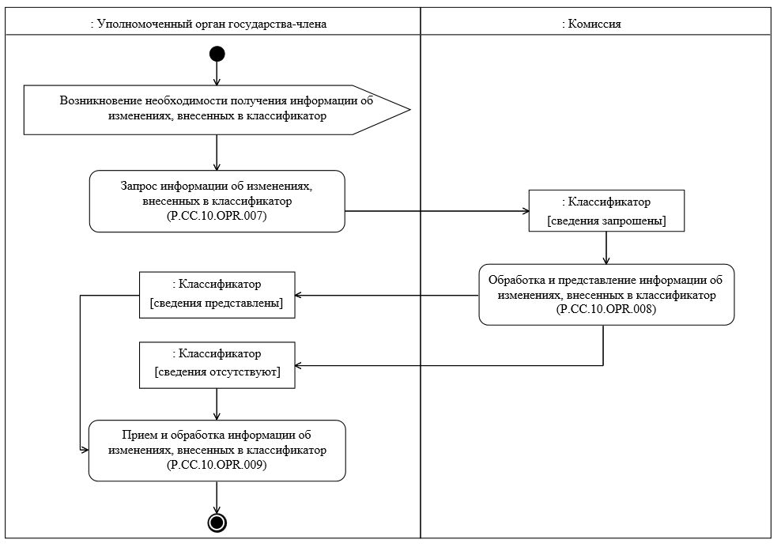

Рис. 7. Схема выполнения процедуры «Получение информации об изменениях, внесенных в классификатор» (P.CC.10.PRC.003)

42. Процедура «Получение информации об изменениях, внесенных в классификатор» (P.CC.10.PRC.003) выполняется в целях получения уполномоченным органом государства-члена сведений, содержащихся в классификаторе, добавление или изменение которых произошло начиная с момента, указанного в запросе, до момента выполнения этого запроса. Процедура выполняется в том числе в случае, если в результате выполнения процедуры «Получение информации о дате и времени обновления классификатора» (P.CC.10.PRC.001) выявлено, что дата и время последнего получения уполномоченным органом государства-члена сведений, содержащихся в классификаторе, являются более ранними, чем дата и время последнего изменения классификатора в Комиссии.

43. Первой выполняется операция «Запрос информации об изменениях, внесенных в классификатор» (P.CC.10.OPR.007), по результатам выполнения которой уполномоченным органом государства-члена формируется и направляется в Комиссию запрос на получение информации об изменениях, внесенных в классификатор.

44. При поступлении в Комиссию запроса информации об изменениях, внесенных в классификатор, выполняется операция «Обработка и представление информации об изменениях, внесенных в классификатор» (P.CC.10.OPR.008), по результатам выполнения которой формируются и представляются в уполномоченный орган государства-члена сведения об изменениях, внесенных в классификатор, с даты, указанной в запросе, или направляется уведомление об отсутствии сведений, удовлетворяющих параметрам запроса.

45. При поступлении в уполномоченный орган государства-члена сведений об изменениях, внесенных в классификатор, либо уведомления об отсутствии сведений, удовлетворяющих параметрам запроса, выполняется операция «Прием и обработка информации об изменениях, внесенных в классификатор» (P.CC.10.OPR.009), по результатам выполнения которой осуществляется синхронизация хранящихся в информационной системе уполномоченного органа государства-члена сведений, содержащихся в классификаторе, со сведениями, хранящимися в Комиссии.

46. Результатами выполнения процедуры «Получение информации об изменениях, внесенных в классификатор» (P.CC.10.PRC.003) являются получение уполномоченным органом государства-члена сведений об изменениях, внесенных в классификатор, и синхронизация хранящихся в информационной системе уполномоченного органа государства-члена сведений, содержащихся в классификаторе, со сведениями, хранящимися в Комиссии.

47. Перечень операций общего процесса, выполняемых в рамках процедуры «Получение информации об изменениях, внесенных в классификатор» (P.CC.10.PRC.003), приведен в таблице 15.

Таблица 15

Перечень операций общего процесса, выполняемых в рамках процедуры «Получение информации об изменениях, внесенных в классификатор»

(P.CC.10.PRC.003)

|  |  |  |
| --- | --- | --- |
| Кодовое обозначение | Наименование | Описание |
| 1 | 2 | 3 |
| P.CC.10.OPR.007 | запрос информации об изменениях, внесенных в классификатор | приведено в таблице 16  настоящих Правил |
| P.CC.10.OPR.008 | обработка и представление информации об изменениях, внесенных в классификатор | приведено в таблице 17  настоящих Правил |
| P.CC.10.OPR.009 | прием и обработка информации об изменениях, внесенных в классификатор | приведено в таблице 18  настоящих Правил |

Таблица 16

Описание операции «Запрос информации об изменениях, внесенных в классификатор» (P.CC.10.OPR.007)

| №  п/п | Обозначение элемента | Описание |
| --- | --- | --- |
| 1 | 2 | 3 |
| 1 | Кодовое обозначение | P.CC.10.OPR.007 |
| 2 | Наименование операции | запрос информации об изменениях, внесенных в классификатор |
| 3 | Исполнитель | уполномоченный орган государства-члена |
| 4 | Условия выполнения | выполняется при необходимости получения информации об изменениях, внесенных в классификатор |
| 5 | Ограничения | формат и структура запроса должны соответствовать Описанию форматов и структур электронных документов и сведений |
| 6 | Описание операции | исполнитель формирует и направляет в Комиссию запрос на получение информации об изменениях, внесенных в классификатор, в соответствии с Регламентом информационного взаимодействия. Запрос информации об изменениях, внесенных в классификатор, может осуществляться 2 способами:  по дате последнего обновления или по номеру и дате принятия акта Союза, на основании которого произошло добавление или изменение сведений, содержащихся в классификаторе |
| 7 | Результаты | запрос на получение информации об изменениях,  внесенных в классификатор, направлен в Комиссию |

Таблица 17

Описание операции «Обработка и представление информации об изменениях, внесенных в классификатор» (P.CC.10.OPR.008)

| №  п/п | Обозначение элемента | Описание |
| --- | --- | --- |
| 1 | 2 | 3 |
| 1 | Кодовое обозначение | P.CC.10.OPR.008 |
| 2 | Наименование операции | обработка и представление информации об изменениях, внесенных в классификатор |
| 3 | Исполнитель | Комиссия |
| 4 | Условия выполнения | выполняется при получении исполнителем запроса на получение информации об изменениях, внесенных в классификатор (операция «Запрос информации об изменениях, внесенных в классификатор» (P.CC.10.OPR.007)) |
| 5 | Ограничения | формат и структура представляемой информации должны соответствовать Описанию форматов и структур электронных документов и сведений. Требуется авторизация, сведения запрашиваются только уполномоченными органами государств-членов |
| 6 | Описание операции | исполнитель осуществляет обработку полученного запроса в соответствии с Регламентом информационного взаимодействия, формирует и представляет в уполномоченный орган государства-члена сведения об изменениях, внесенных в классификатор, или уведомление об отсутствии сведений, удовлетворяющих параметрам запроса.  В случае если справочные данные или раздел справочных данных созданы с учетом национальных особенностей государства-члена, информация об изменениях, внесенных в классификатор, должна содержать кодовое обозначение соответствующего государства-члена |
| 7 | Результаты | в уполномоченный орган государства-члена направлены сведения об изменениях, внесенных в классификатор, или уведомление об отсутствии сведений, удовлетворяющих параметрам запроса |

Таблица 18

Описание операции «Прием и обработка информации об изменениях, внесенных в классификатор» (P.CC.10.OPR.009)

| №  п/п | Обозначение элемента | Описание |
| --- | --- | --- |
| 1 | 2 | 3 |
| 1 | Кодовое обозначение | P.CC.10.OPR.009 |
| 2 | Наименование операции | прием и обработка информации об изменениях, внесенных в классификатор |
| 3 | Исполнитель | уполномоченный орган государства-члена |
| 4 | Условия выполнения | выполняется при получении исполнителем сообщения, содержащего сведения об изменениях, внесенных в классификатор, или уведомления об отсутствии сведений, удовлетворяющих параметрам запроса (операция «Обработка и представление информации об изменениях, внесенных в классификатор» (P.CC.10.OPR.008)) |
| 5 | Ограничения | формат и структура представляемых сведений или уведомления должны соответствовать Описанию форматов и структур электронных документов и сведений |
| 6 | Описание операции | исполнитель получает сведения об изменениях, внесенных в классификатор, или уведомление об отсутствии сведений, удовлетворяющих параметрам запроса, и осуществляет их обработку.  Если в классификаторе исполнителя отсутствует запись с таким же кодом записи справочных данных, как в полученных сведениях, и со статусом 01 («Действует»), такая запись добавляется в классификатор исполнителя.  Если в полученных сведениях имеется запись со статусом 01 («Действует») и с таким же кодом записи справочных данных, как в классификаторе исполнителя, такая запись обновляется в классификаторе исполнителя.  Если в полученных сведениях имеется запись со статусом 00 («Не действует») и с таким же кодом справочных данных, как в классификаторе исполнителя, такая запись удаляется из классификатора исполнителя (помечается как не действующая).  Правила хранения сведений об истории изменений классификатора исполнителя определяются исполнителем |
| 7 | Результаты | сведения, содержащиеся в классификаторе и хранящиеся в информационной системе уполномоченного органа государства-члена, синхронизированы со сведениями, хранящимися в Комиссии |

2. Процедуры информирования уполномоченных органов государств-членов о факте изменения сведений, содержащихся в классификаторе

Процедура «Информирование уполномоченных органов государств-членов о факте изменения сведений, содержащихся в классификаторе» (P.CC.10.PRC.005)

48. Схема выполнения процедуры «Информирование уполномоченных органов государств-членов о факте изменения сведений, содержащихся в классификаторе» (P.CC.10.PRC.005) представлена на рисунке 8.

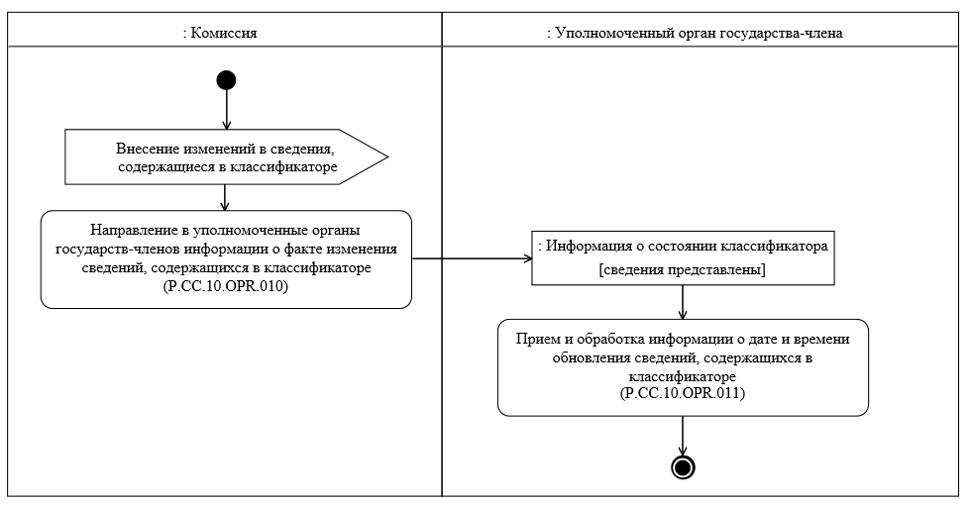

Рис. 8. Схема выполнения процедуры «Информирование уполномоченных органов государств-членов о факте изменения сведений, содержащихся в классификаторе» (P.CC.10.PRC.005)

49. Процедура «Информирование уполномоченных органов государств-членов о факте изменения сведений, содержащихся в классификаторе» (P.CC.10.PRC.005) выполняется при изменении сведений, содержащихся в классификаторе и хранящихся в Комиссии.

50. Первой выполняется операция «Направление в уполномоченные органы государств-членов информации о факте изменения сведений, содержащихся в классификаторе» (P.CC.10.OPR.010), по результатам выполнения которой Комиссией формируется и направляется в уполномоченный орган государства-члена информация об изменениях, внесенных в сведения, содержащиеся в классификаторе.

51. При поступлении в уполномоченный орган государства-члена информации об изменениях, внесенных в сведения, содержащиеся в классификаторе, выполняется операция «Прием и обработка информации о дате и времени обновления сведений, содержащихся в классификаторе» (P.CC.10.OPR.011).

52. Результатом выполнения процедуры «Информирование уполномоченных органов государств-членов о факте изменения сведений, содержащихся в классификаторе» (P.CC.10.PRC.005) является получение уполномоченным органом государства-члена информации об изменениях, внесенных в сведения, содержащиеся в классификаторе (дата и время последнего обновления сведений).

53. Перечень операций общего процесса, выполняемых в рамках процедуры «Информирование уполномоченных органов государств-членов о факте изменения сведений, содержащихся в классификаторе» (P.CC.10.PRC.005), приведен в таблице 19.

Таблица 19

Перечень операций общего процесса, выполняемых в рамках процедуры «Информирование уполномоченных органов государств-членов о факте изменения сведений, содержащихся в классификаторе» (P.CC.10.PRC.005)

|  |  |  |
| --- | --- | --- |
| Кодовое обозначение | Наименование | Описание |
| 1 | 2 | 3 |
| P.CC.10.OPR.010 | направление в уполномоченные органы государств-членов информации о факте изменения сведений, содержащихся в классификаторе | приведено в таблице 20  настоящих Правил |
| P.CC.10.OPR.011 | прием и обработка информации о дате и времени обновления сведений, содержащихся в классификаторе | приведено в таблице 21  настоящих Правил |

Таблица 20

Описание операции «Направление в уполномоченные органы государств-членов информации о факте изменения сведений, содержащихся в классификаторе» (P.CC.10.OPR.010)

| №  п/п | Обозначение элемента | Описание |
| --- | --- | --- |
| 1 | 2 | 3 |
| 1 | Кодовое обозначение | P.CC.10.OPR.010 |
| 2 | Наименование операции | направление в уполномоченные органы государств-членов информации о факте изменения сведений, содержащихся в классификаторе |
| 3 | Исполнитель | Комиссия |
| 4 | Условия выполнения | выполняется в целях информирования уполномоченных органов государств-членов о факте изменения (о дате и времени последнего обновления) сведений, содержащихся в классификаторе и хранящихся в Комиссии |
| 5 | Ограничения | формат и структура информации должны соответствовать Описанию форматов и структур электронных документов и сведений |
| 6 | Описание операции | исполнитель формирует и направляет в уполномоченный орган государства-члена сообщение о факте изменения (о дате и времени последнего обновления) сведений, содержащихся в классификаторе, в соответствии с Регламентом информационного взаимодействия |
| 7 | Результаты | сообщение, содержащее информацию о дате и времени обновления сведений, содержащихся в классификаторе, направлено в уполномоченный орган государства-члена |

Таблица 21

Описание операции «Прием и обработка информации о дате и времени обновления сведений, содержащихся в классификаторе» (P.CC.10.OPR.011)

|  |  |  |
| --- | --- | --- |
| №  п/п | Обозначение элемента | Описание |
| 1 | 2 | 3 |
| 1 | Кодовое обозначение | P.CC.10.OPR.011 |
| 2 | Наименование операции | прием и обработка информации о дате и времени обновления сведений, содержащихся в классификаторе |
| 3 | Исполнитель | уполномоченный орган государства-члена |
| 4 | Условия выполнения | выполняется при получении исполнителем сообщения, содержащего информацию о дате и времени обновления сведений, содержащихся в классификаторе (операция «Направление в уполномоченные органы государств-членов информации о факте изменения сведений, содержащихся в классификаторе» (P.CC.10.OPR.010)) |
| 5 | Ограничения | формат и структура информации должны соответствовать Описанию форматов и структур электронных документов и сведений |
| 6 | Описание операции | исполнитель осуществляет обработку полученной информации о дате и времени обновления сведений, содержащихся в классификаторе, в соответствии с Регламентом информационного взаимодействия |
| 7 | Результаты | информация о дате и времени обновления сведений, содержащихся в классификаторе, получена |

IX. Порядок действий в нештатных ситуациях

54. При выполнении процедур общего процесса возможны исключительные ситуации, при которых обработка сведений не может быть произведена в обычном режиме. Это может произойти при возникновении технических сбоев, ошибок структурного и логического контроля и в иных случаях.

55. В случае возникновения ошибок структурного и логического контроля уполномоченный орган государства-члена осуществляет проверку сообщения, относительно которого получено уведомление об ошибке, на соответствие Описанию форматов и структур электронных документов и сведений и требованиям к контролю сообщений в соответствии с Регламентом информационного взаимодействия.

56. В случае выявления несоответствия сведений требованиям указанных документов уполномоченный орган государства-члена принимает необходимые меры для устранения выявленной ошибки в соответствии с установленным порядком.

57. В целях разрешения нештатных ситуаций государства-члены информируют друг друга и Комиссию об уполномоченных органах государств-членов, к компетенции которых относится выполнение требований, предусмотренных настоящими Правилами, а также представляют сведения о лицах, ответственных за обеспечение технической поддержки при реализации общего процесса.

УТВЕРЖДЕН

Решением Коллегии

Евразийской экономической комиссии

от 19 января 2016 г. № 5

**РЕГЛАМЕНТ**

**информационного взаимодействия между уполномоченными органами государств – членов Евразийского экономического союза и Евразийской экономической комиссией при реализации средствами интегрированной информационной системы внешней и взаимной торговли общего процесса «Формирование, ведение и использование классификаторов, используемых для заполнения таможенных деклараций»**

I. Общие положения

1. Настоящий Регламент разработан в соответствии со следующими актами, входящими в право Евразийского экономического союза:

Договор о Евразийском экономическом союзе от 29 мая 2014 года;

Решение Комиссии Таможенного союза от 20 сентября 2010 г. № 378 «О классификаторах, используемых для заполнения таможенных деклараций»;

Решение Коллегии Евразийской экономической комиссии от 6 ноября 2014 г. № 200 «О технологических документах, регламентирующих информационное взаимодействие при реализации средствами интегрированной информационной системы внешней и взаимной торговли общих процессов»;

Решение Коллегии Евразийской экономической комиссии от 14 апреля 2015 г. № 29 «О перечне общих процессов в рамках Евразийского экономического союза и внесении изменения в Решение Коллегии Евразийской экономической комиссии от 19 августа 2014 г. № 132»;

Решение Коллегии Евразийской экономической комиссии от 9 июня 2015 г. № 63 «О Методике анализа, оптимизации, гармонизации и описания общих процессов в рамках Евразийского экономического союза».

II. Область применения

2. Настоящий Регламент разработан в целях обеспечения единообразного понимания участниками общего процесса порядка и условий выполнения транзакций общего процесса «Формирование, ведение и использование классификаторов, используемых для заполнения таможенных деклараций» (далее – общий процесс), а также своей роли при их выполнении.

3. Настоящий Регламент определяет требования к порядку и условиям выполнения операций общего процесса, непосредственно направленных на реализацию информационного взаимодействия между участниками общего процесса.

4. Настоящий Регламент применяется участниками общего процесса при контроле за порядком выполнения процедур и операций в рамках общего процесса, а также при проектировании, разработке и доработке компонентов информационных систем, обеспечивающих реализацию этого общего процесса.

III. Основные понятия

5. Для целей настоящего Регламента используются понятия, которые означают следующее:

«аутентификация» – проверка принадлежности участнику общего процесса признака, предъявленного им и уникально идентифицирующего этого участника общего процесса, и подтверждение его подлинности;

«инициатор» – участник информационного взаимодействия, начинающий выполнение транзакций общего процесса;

«реквизит электронного документа (сведений)» – единица данных электронного документа (сведений), которая в определенном контексте считается неразделимой;

«респондент» – участник информационного взаимодействия, принимающий сообщение от инициатора транзакции общего процесса и реагирующий на него по сценарию, определенному шаблоном транзакции общего процесса;

«состояние информационного объекта» – свойство, характеризующее информационный объект на определенном этапе выполнения процедуры общего процесса, которое изменяется при выполнении операций общего процесса;

«транзакция общего процесса» – элементарное информационное взаимодействие между двумя участниками, которое осуществляется каждым участником в рамках своей операции общего процесса.

Иные понятия, используемые в настоящем Регламенте, применяются в значениях, определенных в пункте 4 Правил информационного взаимодействия при реализации средствами интегрированной информационной системы внешней и взаимной торговли общего процесса «Формирование, ведение и использование классификаторов, используемых для заполнения таможенных деклараций», утвержденных Решением Коллегии Евразийской экономической комиссии от 20 г. № (далее – Правила информационного взаимодействия).

IV. Основные сведения об информационном взаимодействии в рамках общего процесса

1. Участники информационного взаимодействия

6. Перечень ролей участников информационного взаимодействия в рамках общего процесса приведен в таблице 1.

Таблица 1

Перечень ролей участников информационного взаимодействия

|  |  |  |
| --- | --- | --- |
| Наименование роли | Описание роли | Участник, выполняющий роль |
| 1 | 2 | 3 |
| Пользователь классификатора | осуществляет формирование запросов в Евразийскую экономическую комиссию и получение сведений, содержащихся в классификаторе | уполномоченный орган государства – члена Евразийского экономического союза (P.CC.10.ACT.001) |
| Владелец базы нормативно-справочной информации | осуществляет формирование классификатора, представляет сведения, содержащиеся в классификаторе | Евразийская экономическая комиссия (P.ACT.001) |

2. Структура информационного взаимодействия

7. Информационное взаимодействие в рамках общего процесса между уполномоченным органом государства – члена Евразийского экономического союза и Евразийской экономической комиссией (далее соответственно – Союз, уполномоченный орган государства-члена, Комиссия) осуществляется в соответствии с процедурами общего процесса:

информационное взаимодействие при представлении уполномоченным органам государств-членов сведений, содержащихся в классификаторе, применяемом для таможенных целей, в том числе в классификаторе, используемом для заполнения таможенных деклараций (далее – классификатор);

информационное взаимодействие при информировании уполномоченных органов государств-членов о факте изменения сведений, содержащихся в классификаторе.

Структура информационного взаимодействия между уполномоченным органом государства-члена и Комиссией представлена на рисунке 1.

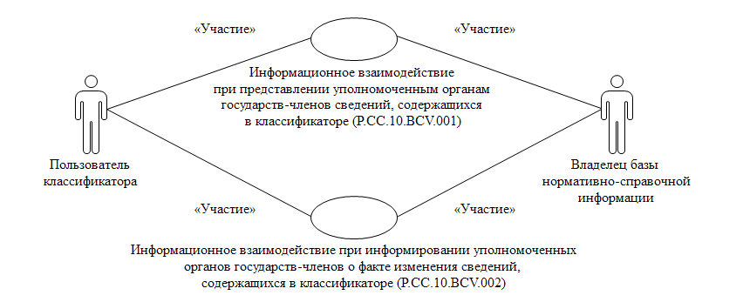

Рис. 1. Структура информационного взаимодействия между уполномоченным органом государства-члена и Комиссией

8. Информационное взаимодействие между уполномоченным органом государства-члена и Комиссией реализуется в рамках общего процесса. Структура общего процесса определена в Правилах информационного взаимодействия.

9. Информационное взаимодействие определяет порядок выполнения транзакций общего процесса, каждая из которых представляет собой обмен сообщениями в целях синхронизации состояний информационного объекта общего процесса между участниками общего процесса. Для каждого информационного взаимодействия определены взаимосвязи между операциями и соответствующими таким операциям транзакциями общего процесса.

10. При выполнении транзакции общего процесса инициатор в рамках осуществляемой им операции (инициирующей операции) направляет респонденту сообщение-запрос, в ответ на которое респондент в рамках осуществляемой им операции (принимающей операции) может направить или не направить сообщение-ответ в зависимости от шаблона транзакции общего процесса. Структура данных в составе сообщения должна соответствовать Описанию форматов и структур электронных документов и сведений, используемых для реализации средствами интегрированной информационной системы внешней и взаимной торговли общего процесса «Формирование, ведение и использование классификаторов, используемых для заполнения таможенных деклараций», утвержденному Решением Коллегии Евразийской экономической комиссии от 19 января 2016 г. № 5 (далее – Описание форматов и структур электронных документов и сведений).

11. Транзакции общего процесса выполняются в соответствии с заданными параметрами транзакций общего процесса, как это определено настоящим Регламентом.

V. Информационное взаимодействие в рамках групп процедур

1. Информационное взаимодействие при представлении уполномоченным органам государств-членов сведений, содержащихся в классификаторе

12. Схема выполнения транзакций общего процесса при представлении уполномоченным органам государств-членов сведений, содержащихся в классификаторе, представлена на рисунке 2. Для каждой процедуры общего процесса в таблице 2 приведена связь между операциями, промежуточными и результирующими состояниями информационных объектов общего процесса и транзакциями общего процесса.

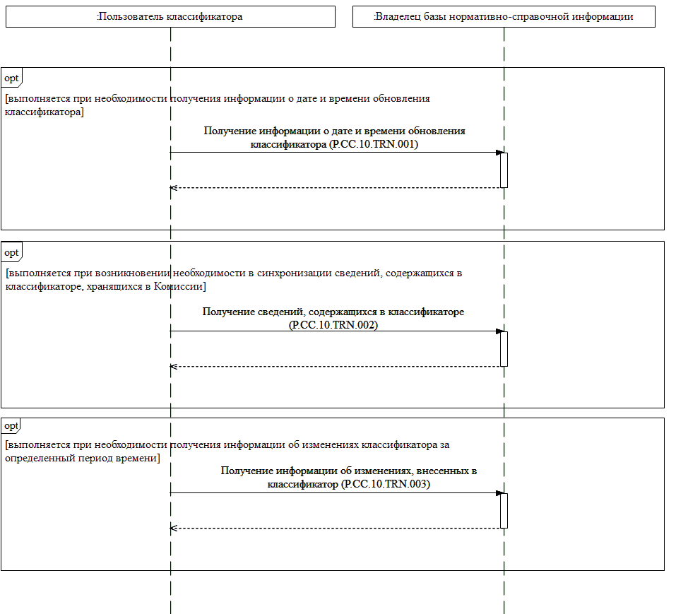

Рис. 2. Схема выполнения транзакций общего процесса при представлении уполномоченным органам государств-членов сведений, содержащихся в классификаторе

Таблица 2

Перечень транзакций общего процесса при представлении уполномоченным органам государств-членов сведений, содержащихся в классификаторе

|  |  |  |  |  |  |
| --- | --- | --- | --- | --- | --- |
| №  п/п | Операция, выполняемая инициатором | Промежуточное состояние информационного объекта общего процесса | Операция, выполняемая респондентом | Результирующее состояние информационного объекта общего процесса | Транзакция общего процесса |
| 1 | 2 | 3 | 4 | 5 | 6 |
| 1 | Получение информации о дате и времени обновления классификатора (P.CC.10.PRC.001) | | | | |
| 1.1 | Запрос информации о дате и времени обновления классификатора (P.CC.10.OPR.001). Прием и обработка информации о дате и времени обновления классификатора (P.CC.10.OPR.003) | информация о классификаторе (P.CC.10.BEN.001): запрос отправлен | обработка и представление информации о дате и времени обновления классификатора (P.CC.10.OPR.002) | информация о классификаторе (P.CC.10.BEN.001): сведения представлены | получение информации о дате и времени обновления классификатора (P.CC.10.TRN.001) |

|  |  |  |  |  |  |
| --- | --- | --- | --- | --- | --- |
| №  п/п | Операция, выполняемая инициатором | Промежуточное состояние информационного объекта общего процесса | Операция, выполняемая респондентом | Результирующее состояние информационного объекта общего процесса | Транзакция общего процесса |
| 1 | 2 | 3 | 4 | 5 | 6 |
| 2 | Получение сведений, содержащихся в классификаторе (P.CC.10.PRC.002) | | | | |
| 2.1 | Запрос сведений, содержащихся в классификаторе (P.CC.10.OPR.004). Прием и обработка сведений, содержащихся в классификаторе (P.CC.10.OPR.006) | классификатор (P.CC.10.BEN.002):  сведения запрошены | обработка и представление сведений, содержащихся в классификаторе (P.CC.10.OPR.005) | классификатор (P.CC.10.BEN.002): сведения отсутствуют. Классификатор (P.CC.10.BEN.002): сведения представлены | получение сведений, содержащихся в классификаторе (P.CC.10.TRN.002) |
| 3 | Получение информации об изменениях, внесенных в классификатор (P.CC.10.PRC.003) | | | | |
| 3.1 | Запрос информации об изменениях, внесенных в классификатор (P.CC.10.OPR.007). Прием и обработка информации об изменениях, внесенных в классификатор (P.CC.10.OPR.009) | классификатор (P.CC.10.BEN.002):  сведения запрошены | обработка и представление информации об изменениях, внесенных в классификатор (P.CC.10.OPR.008) | классификатор (P.CC.10.BEN.002): сведения отсутствуют.  Классификатор (P.CC.10.BEN.002): сведения представлены | получение информации об изменениях, внесенных в классификатор (P.CC.10.TRN.003) |

2. Информационное взаимодействие при информировании уполномоченных органов государств-членов о факте изменения сведений, содержащихся в классификаторе

13. Схема выполнения транзакций общего процесса при информировании уполномоченных органов государств-членов о факте изменения сведений, содержащихся в классификаторе, представлена на рисунке 3. Для каждой процедуры общего процесса в таблице 3 приведена связь между операциями, промежуточными и результирующими состояниями информационных объектов общего процесса и транзакциями общего процесса.

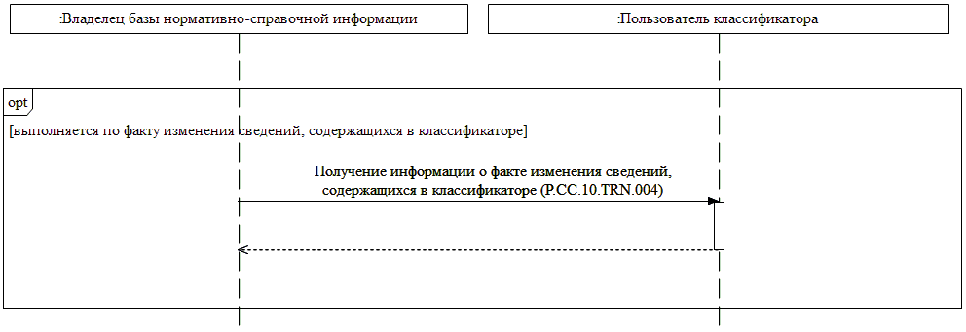

Рис. 3. Схема выполнения транзакций общего процесса при информировании уполномоченных органов государств-членов о факте изменения сведений, содержащихся в классификаторе

Таблица 3

Перечень транзакций общего процесса при представлении уполномоченным органам государств-членов сведений, содержащихся в классификаторе

|  |  |  |  |  |  |
| --- | --- | --- | --- | --- | --- |
| №  п/п | Операция, выполняемая инициатором | Промежуточное состояние информационного объекта общего процесса | Операция, выполняемая респондентом | Результирующее состояние информационного объекта общего процесса | Транзакция общего процесса |
| 1 | 2 | 3 | 4 | 5 | 6 |
| 1 | Информирование уполномоченных органов государств-членов о факте изменения сведений, содержащихся в классификаторе (P.CC.10.PRC.005) | | | | |
| 1.1 | Информирование уполномоченных органов государств-членов о факте изменения сведений, содержащихся в классификаторе (P.CC.10.OPR.010) | – | прием и обработка информации о дате и времени обновления сведений, содержащихся в классификаторе (P.CC.10.OPR.011) | информация о классификаторе (P.CC.10.BEN.001): сведения представлены | получение информации о факте изменения сведений, содержащихся в классификаторе (P.CC.10.TRN.004) |

VI. Описание сообщений общего процесса

14. Перечень сообщений общего процесса, передаваемых в рамках информационного взаимодействия при реализации общего процесса, приведен в таблице 4. Структура данных в составе сообщения должна соответствовать Описанию форматов и структур электронных документов и сведений. Ссылка на соответствующую структуру в Описании форматов и структур электронных документов и сведений устанавливается по значению графы 3 таблицы 4.

Таблица 4

Перечень сообщений общего процесса

|  |  |  |
| --- | --- | --- |
| Кодовое обозначение | Наименование | Структура электронного документа (сведений) |
| 1 | 2 | 3 |
| P.CC.10.MSG.001 | запрос информации о дате и времени обновления классификатора | состояние актуализации справочных данных (R.008) |
| P.CC.10.MSG.002 | информация о дате и времени обновления классификатора | состояние актуализации справочных данных (R.008) |
| P.CC.10.MSG.003 | уведомление об отсутствии запрашиваемых сведений | уведомление о результате обработки (R.006) |
| P.CC.10.MSG.004 | запрос сведений, содержащихся в классификаторе | состояние актуализации справочных данных (R.008) |
| P.CC.10.MSG.005 | сведения, содержащиеся в классификаторе | справочные данные (R.003) |
| P.CC.10.MSG.006 | запрос информации об изменениях, внесенных в классификатор | состояние актуализации справочных данных (R.008) |
| P.CC.10.MSG.007 | информация об изменениях, внесенных в классификатор | справочные данные (R.003) |
| P.CC.10.MSG.008 | информация о факте изменения сведений, содержащихся в классификаторе | состояние актуализации справочных данных (R.008) |

VII. Описание транзакций общего процесса

1. Транзакция общего процесса «Получение информации о дате и времени обновления классификатора» (P.CC.10.TRN.001)

15. Транзакция общего процесса «Получение информации о дате и времени обновления классификатора» (P.CC.10.TRN.001) выполняется для представления Комиссией по запросу уполномоченного органа государства-члена соответствующей информации. Схема выполнения указанной транзакции общего процесса представлена на рисунке 4. Параметры транзакции общего процесса приведены в таблице 5.

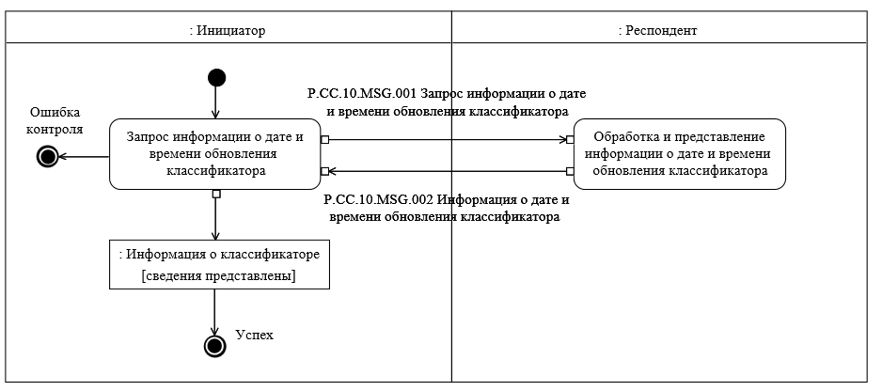

Рис. 4. Схема выполнения транзакции общего процесса «Получение информации о дате и времени обновления классификатора» (P.CC.10.TRN.001)

Таблица 5

Описание транзакции общего процесса «Получение информации о дате и времени обновления классификатора» (P.CC.10.TRN.001)

| №  п/п | Обязательный элемент | Описание |
| --- | --- | --- |
| 1 | 2 | 3 |
| 1 | Кодовое обозначение | P.CC.10.TRN.001 |
| 2 | Наименование транзакции общего процесса | получение информации о дате и времени обновления классификатора |
| 3 | Шаблон транзакции общего процесса | запрос/ответ |
| 4 | Инициирующая роль | инициатор |
| 5 | Инициирующая операция | запрос информации о дате и времени обновления классификатора |
| 6 | Реагирующая роль | респондент |
| 7 | Принимающая операция | обработка и представление информации о дате и времени обновления классификатора |
| 8 | Результат выполнения транзакции общего процесса | информация о классификаторе (P.CC.10.BEN.001):  сведения представлены |
| 9 | Параметры транзакции общего процесса: |  |
|  | время для подтверждения получения | - |
|  | время подтверждения принятия в обработку | 1 мин |
|  |
|  | время ожидания ответа | 5 мин |
|  | признак авторизации | нет |
|  | количество повторов | 1 раз |
| 10 | Сообщения транзакции общего процесса: |  |
| инициирующее сообщение | запрос информации о дате и времени обновления классификатора (P.CC.10.MSG.001) |
| ответное сообщение | информация о дате и времени обновления классификатора (P.CC.10.MSG.002) |
| 11 | Параметры сообщений транзакции общего процесса: |  |
| признак ЭЦП | нет |
| передача электронного документа с некорректной ЭЦП | – |

2. Транзакция общего процесса «Получение сведений, содержащихся в классификаторе» (P.CC.10.TRN.002)

16. Транзакция общего процесса «Получение сведений, содержащихся в классификаторе» (P.CC.10.TRN.002) выполняется для представления Комиссией по запросу уполномоченного органа государства-члена соответствующих сведений. Схема выполнения указанной транзакции общего процесса представлена на рисунке 5. Параметры транзакции общего процесса приведены в таблице 6.

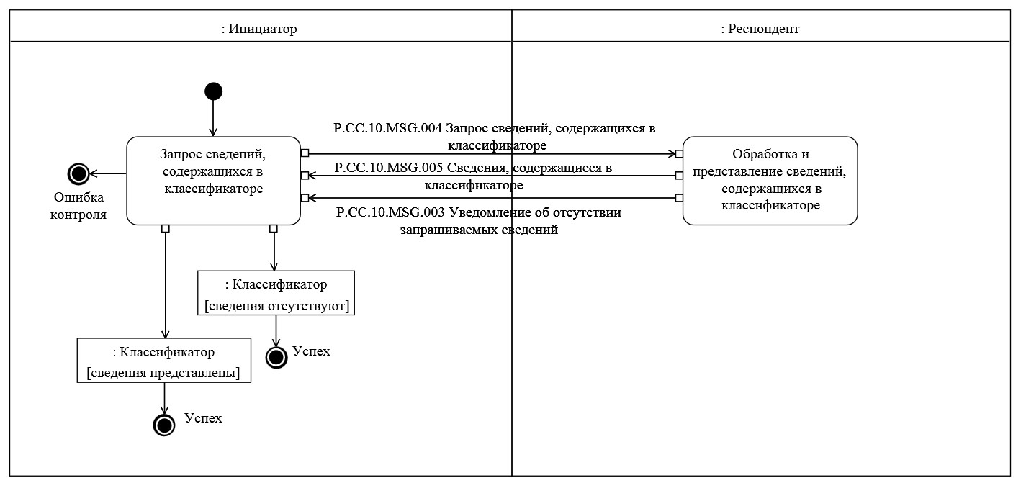

Рис. 5. Схема выполнения транзакции общего процесса «Получение сведений, содержащихся в классификаторе» (P.CC.10.TRN.002)

Таблица 6

Описание транзакции общего процесса «Получение сведений, содержащихся в классификаторе» (P.CC.10.TRN.002)

|  |  |  |
| --- | --- | --- |
| №  п/п | Обязательный элемент | Описание |
| 1 | 2 | 3 |
| 1 | Кодовое обозначение | P.CC.10.TRN.002 |
| 2 | Наименование транзакции общего процесса | получение сведений, содержащихся в классификаторе |
| 3 | Шаблон транзакции общего процесса | запрос/ответ |
| 4 | Инициирующая роль | инициатор |
| 5 | Инициирующая операция | запрос сведений, содержащихся в классификаторе |
| 6 | Реагирующая роль | респондент |
| 7 | Принимающая операция | обработка и представление сведений, содержащихся в классификаторе |
| 8 | Результат выполнения транзакции общего процесса | классификатор (P.CC.10.BEN.002):  сведения отсутствуют |
| классификатор (P.CC.10.BEN.002):  сведения представлены |
| 9 | Параметры транзакции общего процесса: |  |
| время для подтверждения получения | - |
| время подтверждения принятия в обработку | 1 мин |
| время ожидания ответа | 5 мин |
| признак авторизации | нет |
| количество повторов | 1 раз |
| 10 | Сообщения транзакции общего процесса: |  |
|  | инициирующее сообщение | запрос сведений, содержащихся в классификаторе (P.CC.10.MSG.004) |
|  | ответное сообщение | сведения, содержащиеся в классификаторе (P.CC.10.MSG.005) |
|  |  | уведомление об отсутствии запрашиваемых сведений (P.CC.10.MSG.003) |
| 11 | Параметры сообщений транзакции общего процесса: |  |
|  | признак ЭЦП | нет |
|  | передача электронного документа с некорректной ЭЦП | - |

3. Транзакция общего процесса «Получение информации об изменениях, внесенных в классификатор» (P.CC.10.TRN.003)

17. Транзакция общего процесса «Получение информации об изменениях, внесенных в классификатор» (P.CC.10.TRN.003) выполняется для представления Комиссией по запросу уполномоченного органа государства-члена соответствующей информации. Схема выполнения указанной транзакции общего процесса представлена на рисунке 6. Параметры транзакции общего процесса приведены в таблице 7.

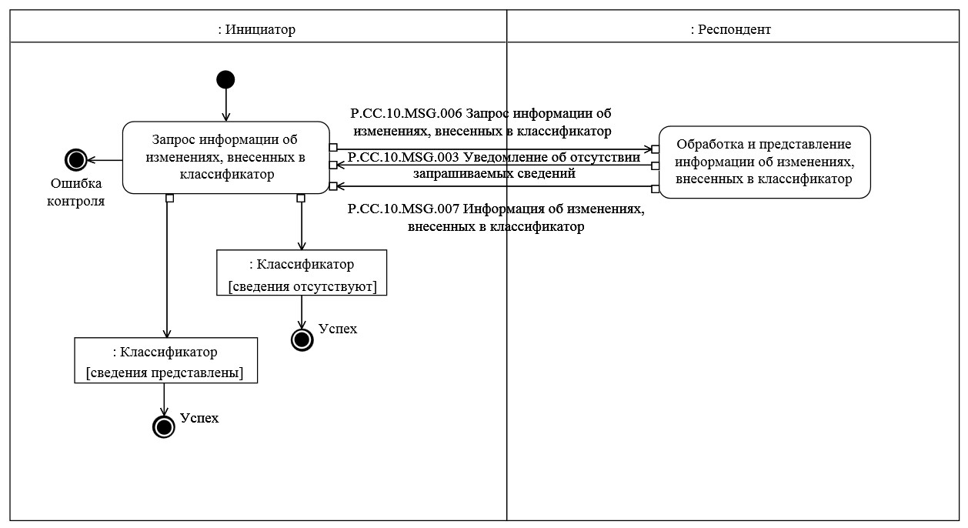

Рис. 6. Схема выполнения транзакции общего процесса «Получение информации об изменениях, внесенных в классификатор» (P.CC.10.TRN.003)

Таблица 7

Описание транзакции общего процесса «Получение информации об изменениях, внесенных в классификатор» (P.CC.10.TRN.003)

| №  п/п | Обязательный элемент | Описание |
| --- | --- | --- |
| 1 | 2 | 3 |
| 1 | Кодовое обозначение | P.CC.10.TRN.003 |
| 2 | Наименование транзакции общего процесса | получение информации об изменениях, внесенных в классификатор |
| 3 | Шаблон транзакции общего процесса | запрос/ответ |
| 4 | Инициирующая роль | инициатор |
| 5 | Инициирующая операция | запрос информации об изменениях, внесенных в классификатор |
| 6 | Реагирующая роль | респондент |
| 7 | Принимающая операция | обработка и представление информации об изменениях, внесенных в классификатор |
| 8 | Результат выполнения транзакции общего процесса | классификатор (P.CC.10.BEN.002):  сведения отсутствуют |
| классификатор (P.CC.10.BEN.002):  сведения представлены |
| 9 | Параметры транзакции общего процесса: |  |
|  | время для подтверждения получения | - |
|  | время подтверждения принятия в обработку | 1 мин |
|  | время ожидания ответа | 5 мин |
|  | признак авторизации | нет |
|  | количество повторов | 1 раз |
| 10 | Сообщения транзакции общего процесса: |  |
|  | инициирующее сообщение | запрос информации об изменениях, внесенных в классификатор (P.CC.10.MSG.006) |
|  | ответное сообщение | информация об изменениях, внесенных в классификатор (P.CC.10.MSG.007) |
|  |  | уведомление об отсутствии запрашиваемых сведений (P.CC.10.MSG.003) |
| 11 | Параметры сообщений транзакции общего процесса: |  |
|  | признак ЭЦП | нет |
|  | передача электронного документа с некорректной ЭЦП | - |

4. Транзакция общего процесса «Получение информации о факте изменения сведений, содержащихся в классификаторе» (P.CC.10.TRN.004)

18. Транзакция общего процесса «Получение информации о факте изменения сведений, содержащихся в классификаторе» (P.CC.10.TRN.004) выполняется для представления Комиссией уполномоченному органу государства-члена соответствующей информации. Схема выполнения указанной транзакции общего процесса представлена на рисунке 7. Параметры транзакции общего процесса приведены в таблице 8.

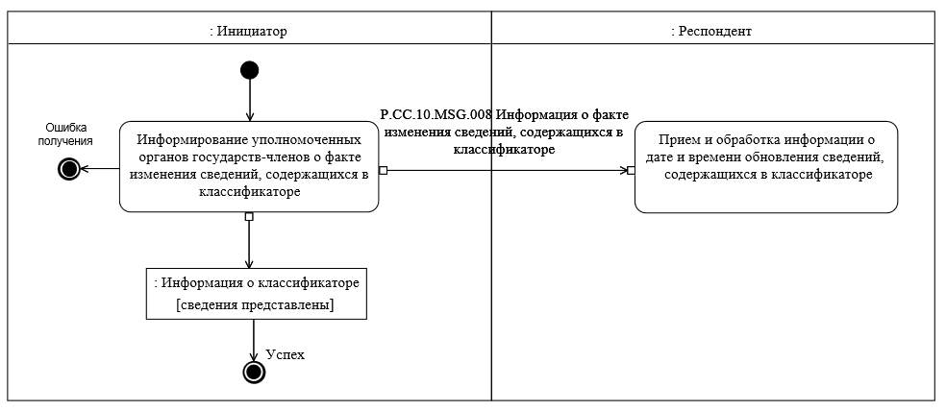

Рис. 7. Схема выполнения транзакции общего процесса «Получение информации о факте изменения сведений, содержащихся в классификаторе» (P.CC.10.TRN.004)

Таблица 8

Описание транзакции общего процесса «Получение информации о факте изменения сведений, содержащихся в классификаторе» (P.CC.10.TRN.004)

| №  п/п | Обязательный элемент | Описание |
| --- | --- | --- |
| 1 | 2 | 3 |
| 1 | Кодовое обозначение | P.CC.10.TRN.004 |
| 2 | Наименование транзакции общего процесса | получение информации о факте изменения сведений, содержащихся в классификаторе |
| 3 | Шаблон транзакции общего процесса | оповещение |
| 4 | Инициирующая роль | инициатор |
| 5 | Инициирующая операция | информирование уполномоченных органов государств-членов о факте изменения сведений, содержащихся в классификаторе |
| 6 | Реагирующая роль | респондент |
| 7 | Принимающая операция | прием и обработка информации о дате и времени обновления сведений, содержащихся в классификаторе |
| 8 | Результат выполнения транзакции общего процесса | информация о классификаторе (P.CC.10.BEN.001):  сведения представлены |
| 9 | Параметры транзакции общего процесса: |  |
|  | время для подтверждения получения | 5 мин |
|  | время подтверждения принятия в обработку | – |
|  | время ожидания ответа | – |
|  | признак авторизации | нет |
|  | количество повторов | 1 раз |
| 10 | Сообщения транзакции общего процесса: |  |
|  | инициирующее сообщение | информация о факте изменения сведений, содержащихся в классификаторе  (P.CC.10.MSG.008) |
|  | ответное сообщение | нет |
| 11 | Параметры сообщений транзакции общего процесса: |  |
|  | признак ЭЦП | нет |
|  | передача электронного документа с некорректной ЭЦП | – |

VIII. Порядок действий в нештатных ситуациях

19. При информационном взаимодействии в рамках общего процесса вероятны нештатные ситуации, когда обработка данных не может быть произведена в обычном режиме. Нештатные ситуации возникают при технических сбоях, истечении времени ожидания и в иных случаях. Для получения участником общего процесса комментариев о причинах возникновения нештатной ситуации и рекомендаций по ее разрешению предусмотрена возможность направления соответствующего запроса в службу поддержки интегрированной информационной системы внешней и взаимной торговли. Общие рекомендации по разрешению нештатной ситуации приведены в таблице 9.

20. Уполномоченный орган государства-члена проводит проверку сообщения, в связи с которым получено уведомление об ошибке, на соответствие Описанию форматов и структур электронных документов и сведений и требованиям к заполнению электронных документов и сведений, указанным в разделе IX настоящего Регламента. В случае если выявлено несоответствие указанным требованиям, уполномоченный орган государства-члена принимает все необходимые меры для устранения выявленной ошибки. В случае если несоответствий не выявлено, уполномоченный орган государства-члена направляет сообщение с описанием этой нештатной ситуации в службу поддержки интегрированной информационной системы внешней и взаимной торговли.

Таблица 9

Действия в нештатных ситуациях

| Код нештатной ситуации | Описание нештатной ситуации | Причины нештатной ситуации | Описание действий при возникновении нештатной ситуации |
| --- | --- | --- | --- |
| 1 | 2 | 3 | 4 |
| P.EXC.002 | инициатор двусторонней транзакции общего процесса не получил сообщение-ответ после истечения согласованного количества повторов | технические сбои в транспортной системе или системная ошибка программного обеспечения | необходимо направить запрос в службу технической поддержки национального сегмента, в котором было сформировано сообщение |
| P.CC.10.EXC.002 | в информационной системе инициатора при обработке ответного сообщения от респондента возникла ошибка | не синхронизированы справочники и классификаторы, не обновлены XML-схемы электронного документа (сведений), внутренняя ошибка при обработке сообщения на стороне инициатора транзакции общего процесса | необходимо направить запрос в службу технической поддержки национального сегмента, в котором было сформировано сообщение |
| P.EXC.004 | инициатор транзакции общего процесса получил уведомление об ошибке | не синхронизированы справочники и классификаторы или не обновлены XML-схемы электронного документа (сведений) | инициатору транзакции общего процесса необходимо синхронизировать используемые справочники и классификаторы или обновить XML-схемы электронного документа (сведений).  Если справочники и классификаторы синхронизированы, XML-схемы электронного документа (сведений) обновлены, необходимо направить запрос в службу поддержки принимающего участника |

IX. Требования к заполнению электронных документов и сведений

21. Требования к заполнению реквизитов электронных документов (сведений) «Состояние актуализации справочных данных» (R.008), передаваемых в сообщении «Запрос информации о дате и времени обновления классификатора» (P.CC.10.MSG.001), приведены в таблице 10.

Таблица 10

Требования к заполнению реквизитов электронных документов (сведений) «Состояние актуализации справочных данных» (R.008), передаваемых в сообщении «Запрос информации о дате и времени обновления классификатора» (P.CC.10.MSG.001)

|  |  |
| --- | --- |
| Код требования | Формулировка требования |
| 1 | реквизит «Идентификатор справочника или классификатора» (csdo:ReferenceDataId) заполняется обязательно и содержит кодовое обозначение классификатора из реестра нормативно-справочной информации Евразийского экономического союза |
| 2 | реквизит «Дата и время обновления» (csdo:UpdateDateTime)  не заполняется |
| 3 | реквизит «Cведения об акте Союза» (ccdo:EAEUDocDetails)  не заполняется |

22. Требования к заполнению реквизитов электронных документов (сведений) «Состояние актуализации справочных данных» (R.008), передаваемых в сообщении «Запрос сведений, содержащихся в классификаторе» (P.CC.10.MSG.004), приведены в таблице 11.

Таблица 11

Требования к заполнению реквизитов электронных документов (сведений) «Состояние актуализации справочных данных» (R.008), передаваемых в сообщении «Запрос сведений, содержащихся в классификаторе» (P.CC.10.MSG.004)

| Код требования | Формулировка требования |
| --- | --- |
| 1 | реквизит «Идентификатор справочника или классификатора» (csdo:ReferenceDataId) заполняется обязательно и содержит кодовое обозначение классификатора из реестра нормативно-справочной информации Евразийского экономического союза |
| 2 | реквизит «Дата и время обновления» (csdo:UpdateDateTime) в запросе на представление полного состава сведений, содержащихся в классификаторе, не заполняется |
| 3 | реквизит «Дата и время обновления» (csdo:UpdateDateTime) в запросе на представление состава сведений, содержащихся в классификаторе, на определенную дату заполняется обязательно |
| 4 | реквизит «Номер акта» (csdo:EAEUDocId) в запросе на представление полного состава сведений, содержащихся в классификаторе, не заполняется |
| 5 | реквизит «Дата акта» (csdo:EAEUDocCreationDate) в запросе на представление полного состава сведений, содержащихся в классификаторе, не заполняется |
| 6 | реквизит «Номер акта» (csdo:EAEUDocId) в запросе сведений, содержащихся в классификаторе, по номеру нормативного правового акта, в соответствии с которым введены справочные данные, заполняется обязательно и содержит номер нормативного правового акта, в соответствии с которым введены справочные данные |
| 7 | реквизит «Дата акта» (csdo:EAEUDocCreationDate) в запросе сведений, содержащихся в классификаторе, по номеру нормативного правового акта, в соответствии с которым введены справочные данные, заполняется обязательно и содержит дату принятия нормативного правового акта, в соответствии с которым введены справочные данные |
| 8 | реквизит «Код вида акта» (csdo:EAEUDocKindCode) в запросе сведений, содержащихся в классификаторе, по номеру нормативного правового акта, в соответствии с которым введены справочные данные, заполняется обязательно и содержит код вида нормативного правового акта, в соответствии с которым введены справочные данные |
| 9 | реквизит «Идентификатор органа Союза, принявшего акт» (сsdo:EAEUDocIssuerId) в запросе сведений, содержащихся в классификаторе, по номеру нормативного правового акта, в соответствии с которым введены справочные данные, заполняется обязательно и содержит код уполномоченного органа государства-члена, принявшего нормативный правовой акт, в соответствии с которым введены справочные данные |
| 10 | реквизит «Дата истечения срока действия акта»  (csdo:EAEUDocValidityDate) не заполняется |
| 11 | реквизит «Описание» (csdo:DescriptionText) не заполняется |

23. Требования к заполнению реквизитов электронных документов (сведений) «Состояние актуализации справочных данных» (R.008), передаваемых в сообщении «Запрос информации об изменениях, внесенных в классификатор» (P.CC.10.MSG.006), приведены в таблице 12.

Таблица 12

Требования к заполнению реквизитов электронных документов (сведений) «Состояние актуализации справочных данных» (R.008), передаваемых в сообщении «Запрос информации об изменениях, внесенных в классификатор» (P.CC.10.MSG.006)

| Код требования | Формулировка требования |
| --- | --- |
| 1 | реквизит «Идентификатор справочника или классификатора» (csdo:ReferenceDataId) заполняется обязательно и содержит кодовое обозначение классификатора из реестра нормативно-справочной информации Евразийского экономического союза |
| 2 | реквизит «Номер акта» (csdo:EAEUDocId) в запросе сведений, содержащихся в классификаторе, по номеру нормативного правового акта, в соответствии с которым введены справочные данные, заполняется обязательно и содержит номер нормативного правового акта, в соответствии с которым введены справочные данные |
| 3 | реквизит «Дата акта» (csdo:EAEUDocCreationDate) в запросе сведений, содержащихся в классификаторе, по номеру нормативного правового акта, в соответствии с которым введены справочные данные, заполняется обязательно и содержит дату принятия нормативного правового акта, в соответствии с которым введены справочные данные |
| 4 | реквизит «Код вида акта» (csdo:EAEUDocKindCode) в запросе сведений, содержащихся в классификаторе, по номеру нормативного правового акта, в соответствии с которым введены справочные данные, заполняется обязательно и содержит код вида нормативного правового акта, в соответствии с которым введены справочные данные |
| 5 | реквизит «Идентификатор органа Союза, принявшего акт» (csdo:EAEUDocIssuerId) в запросе сведений, содержащихся в классификаторе, по номеру нормативного правового акта, в соответствии с которым введены справочные данные, заполняется обязательно и содержит код органа Союза, принявшего нормативный правовой акт, в соответствии с которым введены справочные данные |
| 6 | реквизит «Дата и время обновления» (csdo:UpdateDateTime) заполняется обязательно и содержит дату и время актуализации сведений, содержащихся в классификаторе, в уполномоченном органе государства-члена, начиная с которых представляются измененные сведения, содержащиеся в классификаторе Комиссии, для случая запроса изменений классификатора |
| 7 | в документе одновременно не заполняются реквизиты нормативного правового документа, в соответствии с которым введены справочные данные (реквизиты «Номер акта» (csdo:EAEUDocId), «Дата акта» (csdo:EAEUDocCreationDate), «Код вида акта» (csdo:EAEUDocKindCode), «Идентификатор органа Союза, принявшего акт» (csdo:EAEUDocIssuerId)), и реквизит «Дата и время обновления» (csdo:UpdateDateTime) |
| 8 | реквизит «Дата истечения срока действия акта» (csdo:EAEUDocValidityDate) не заполняется |
| 9 | реквизит «Описание» (csdo:DescriptionText) не заполняется |

24. Требования к заполнению реквизитов электронных документов (сведений) «Состояние актуализации справочных данных» (R.008), передаваемых в сообщении «Информация о факте изменения сведений, содержащихся в классификаторе» (P.CC.10.MSG.008), приведены в таблице 13.

Таблица 13

Требования к заполнению реквизитов электронных документов (сведений) «Состояние актуализации справочных данных» (R.008), передаваемых в сообщении «Информация о факте изменения сведений, содержащихся в классификаторе» (P.CC.10.MSG.008)

|  |  |
| --- | --- |
| Код требования | Формулировка требования |
| 1 | реквизит «Идентификатор справочника или классификатора» (csdo:ReferenceDataId) заполняется обязательно и содержит кодовое обозначение классификатора из реестра нормативно-справочной информации Евразийского экономического союза |
| 2 | реквизит «Дата и время обновления» (csdo:UpdateDateTime) заполняется обязательно и содержит дату и время последнего обновления классификатора в Комиссии |
| 3 | реквизит «Сведения об акте Союза» (ccdo:EAEUDocDetails) не заполняется |

УТВЕРЖДЕНО

Решением Коллегии

Евразийской экономической комиссии

от 19 января 2016 г. № 5

**ОПИСАНИЕ**

**форматов и структур электронных документов и сведений, используемых для реализации средствами интегрированной информационной системы внешней и взаимной торговли общего процесса «Формирование, ведение и использование классификаторов, используемых для заполнения таможенных деклараций»**

I. Общие положения

1. Настоящее Описание разработано в соответствии со следующими актами, входящими в право Евразийского экономического союза (далее – Союз):

Договор о Евразийском экономическом союзе от 29 мая 2014 года;

Решение Комиссии Таможенного союза от 20 сентября 2010 г. № 378 «О классификаторах, используемых для заполнения таможенных деклараций»;

Решение Коллегии Евразийской экономической комиссии от 6 ноября 2014 г. № 200 «О технологических документах, регламентирующих информационное взаимодействие при реализации средствами интегрированной информационной системы внешней и взаимной торговли общих процессов»;

Решение Коллегии Евразийской экономической комиссии от 14 апреля 2015 г. № 29 «О перечне общих процессов в рамках Евразийского экономического союза и внесении изменения в Решение Коллегии Евразийской экономической комиссии от 19 августа 2014 г. № 132»;

Решение Коллегии Евразийской экономической комиссии от 9 июня 2015 г. № 63 «О Методике анализа, оптимизации, гармонизации и описания общих процессов в рамках Евразийского экономического союза».

II. Область применения

2. Настоящее Описание определяет требования к форматам и структурам электронных документов и сведений, используемых при информационном взаимодействии в рамках общего процесса «Формирование, ведение и использование классификаторов, используемых для заполнения таможенных деклараций» (далее – общий процесс).

3. Настоящее Описание применяется при проектировании, разработке и доработке компонентов информационных систем при реализации процедур общего процесса средствами интегрированной информационной системы внешней и взаимной торговли (далее – интегрированная система).

4. Описание форматов и структур электронных документов и сведений приводится в табличной форме с указанием полного реквизитного состава с учетом уровней иерархии вплоть до простых (атомарных) реквизитов.

5. В таблице описывается однозначное соответствие реквизитов электронных документов (сведений) (далее – реквизиты) и элементов модели данных.

6. В таблице формируются следующие поля (графы):

«иерархический номер» – порядковый номер реквизита;

«имя реквизита» – устоявшееся или официальное словесное обозначение реквизита;

«описание реквизита» – текст, поясняющий смысл (семантику) реквизита;

«идентификатор» – идентификатор элемента данных в модели данных, соответствующего реквизиту;

«область значений» – словесное описание возможных значений реквизита;

«мн.» – множественность реквизитов: обязательность (опциональность) и количество возможных повторений реквизита.

7. Для указания множественности реквизитов используются следующие обозначения:

1 – реквизит обязателен, повторения не допускаются;

n – реквизит обязателен, должен повторяться n раз (n > 1);

1..* – реквизит обязателен, может повторяться без ограничений;

n..* – реквизит обязателен, должен повторяться не менее n раз (n > 1);

n..m – реквизит обязателен, должен повторяться не менее n раз и не более m раз (n > 1, m > n);

0..1 – реквизит опционален, повторения не допускаются;

0..* – реквизит опционален, может повторяться без ограничений;

0..m – реквизит опционален, может повторяться не более m раз (m > 1).

III. Основные понятия

8. Для целей настоящего Описания используются понятия, которые означают следующее:

«базисная модель данных» – часть модели данных, содержащая типы и элементы данных, которые могут повторно использоваться на всех уровнях моделирования, являются семантически нейтральными и не отражают специфику предметных областей;

«модель данных» – представление юридических фактов (обстоятельств, действий или событий), связей между ними и их состояний в виде графического и (или) словесного описания, пригодное для передачи, интерпретации и обработки формализованным образом, ограниченное рамками предметных областей реализации общих процессов;

«модель данных предметной области» – часть модели данных, содержащая повторно используемые для построения структур электронных документов и сведений объекты, отражающие специфику определенной предметной области, сами являющиеся результатом моделирования, в том числе с использованием объектов базисной модели данных;

«предметная область» – сфера деятельности Евразийской экономической комиссии и (или) уполномоченных органов государств – членов Союза или ее часть, в которой реализуются полномочия, предусмотренные международными договорами и актами, составляющими право Союза, и законодательством государств – членов Союза соответственно;

«реестр структур электронных документов и сведений» – реестр, включающий в себя полный перечень структур электронных документов и сведений, используемых при реализации информационного взаимодействия в интегрированной системе, определенный Решением Коллегии Евразийской экономической комиссии от 30 сентября 2014 г. № 180;

«реквизит электронного документа (сведений)» – единица данных электронного документа (сведений), которая в определенном контексте считается неразделимой.

Иные понятия, используемые в настоящем Описании, применяются в значениях, определенных в пункте 4 Правил информационного взаимодействия при реализации средствами интегрированной информационной системы внешней и взаимной торговли общего процесса «Формирование, ведение и использование классификаторов, используемых для заполнения таможенных деклараций», утвержденных Решением Коллегии Евразийской экономической комиссии от 19 января 2016 г. № 5.

В таблицах 4, 7 и 10 настоящего Описания под Регламентом информационного взаимодействия понимается Регламент информационного взаимодействия между уполномоченными органами государств – членов Евразийского экономического союза и Евразийской экономической комиссией при реализации средствами интегрированной информационной системы внешней и взаимной торговли общего процесса «Формирование, ведение и использование классификаторов, используемых для заполнения таможенных деклараций», утвержденный Решением Коллегии Евразийской экономической комиссии от 19 января 2016 г. № 5.

IV. Структуры электронных документов и сведений

9. Перечень структур электронных документов и сведений приведен в таблице 1.

Перечень структур электронных документов и сведений

|  |  |  |  |
| --- | --- | --- | --- |
| №  п/п | Идентификатор | Имя | Пространство имен |
| 1 | 2 | 3 | 4 |
| 1 | Структуры электронных документов и сведений в базисной модели | | |
| 1.1 | R.003 | справочные данные | urn:EEC:R:ReferenceDataDetails:  vY.Y.Y |
| 1.2 | R.006 | уведомление о результате обработки | urn:EEC:R:ProcessingResultDetails:  vY.Y.Y |
| 1.3 | R.008 | состояние актуализации справочных данных | urn:EEC:R:ReferenceDataStatusDetails:  vY.Y.Y |

Символы «Y.Y.Y» в пространствах имен структур электронных документов и сведений соответствуют номеру версии структуры электронного документа (сведений), определяемой в соответствии с номером версии базисной модели данных, использованной при разработке технической схемы структуры электронного документа (сведений) в соответствии с пунктом 2 Решения Коллегии Евразийской экономической комиссии от 19 января 2016 г. № 5.

1. Структуры электронных документов и сведений в базисной модели

10. Описание структуры электронного документа (сведений) «Справочные данные» (R.003) приведено в таблице 2.

Описание структуры электронного документа (сведений)

«Справочные данные» (R.003)

|  |  |  |
| --- | --- | --- |
| №  п/п | Обозначение элемента | Описание |
| 1 | 2 | 3 |
| 1 | Имя | справочные данные |
| 2 | Идентификатор | R.003 |
| 3 | Версия | Y.Y.Y |
| 4 | Определение | содержимое справочника или классификатора |
| 5 | Использование | – |
| 6 | Идентификатор пространства имен | urn:EEC:R:ReferenceDataDetails:vY.Y.Y |
| 7 | Корневой элемент XML-документа | ReferenceDataDetails |
| 8 | Имя файла XML-схемы | EEC_R_ReferenceDataDetails_vY.Y.Y.xsd |

11. Импортируемые пространства имен приведены в таблице 3.

Таблица 3

Импортируемые пространства имен

|  |  |  |
| --- | --- | --- |
| №  п/п | Идентификатор пространства имен | Префикс |
| 1 | 2 | 3 |
| 1 | urn:EEC:M:ComplexDataObjects:vX.X.X | ccdo |
| 2 | urn:EEC:M:SimpleDataObjects:vX.X.X | csdo |

Символы «X.X.X» в импортируемых пространствах имен соответствуют номеру версии базисной модели данных, использованной при разработке технической схемы структуры электронного документа (сведений) в соответствии с пунктом 2 Решения Коллегии Евразийской экономической комиссии от 19 января 2016 г. № 5.

12. Реквизитный состав структуры электронного документа (сведений) «Справочные данные» (R.003) приведен в таблице 4.

Таблица 4

Реквизитный состав структуры электронного документа (сведений) «Справочные данные» (R.003)

|  |  |  |  |  |  |
| --- | --- | --- | --- | --- | --- |
| Имя реквизита | | Описание реквизита | Идентификатор | Тип данных | Мн. |
| 1. Заголовок электронного документа (сведений) (ccdo:EDocHeader) | | совокупность технологических реквизитов электронного документа (сведений) | M.CDE.90001 | ccdo:EDocHeaderType (M.CDT.90001) Определяется областями значений вложенных элементов | 1 |
|  | 1.1. Код сообщения общего процесса (csdo:InfEnvelopeCode) | кодовое обозначение сообщения общего процесса | M.SDE.90010 | csdo:InfEnvelopeCodeType  (M.SDT.90004)  Значение кода в соответствии с Регламентом информационного взаимодействия.  Шаблон: P\.[A-Z]{2}\.[0-  9]{2}\.MSG\.[0-9]{3} | 1 |
| 1.2. Код электронного документа (сведений)  (csdo:EDocCode) | кодовое обозначение электронного документа (сведений) в соответствии с реестром структур электронных документов и сведений | M.SDE.90001 | csdo:EDocCodeType (M.SDT.90001) Значение кода в соответствии с реестром структур электронных документов и сведений.  Шаблон: R(\.[A-Z]{2}\.[A-Z]{2}\.[0-  9]{2})?\.[0-9]{3} | 1 |

| Имя реквизита | | Описание реквизита | Идентификатор | Тип данных | Мн. |
| --- | --- | --- | --- | --- | --- |
|  | 1.3. Идентификатор электронного документа (сведений) (csdo:EDocId) | строка символов, однозначно идентифицирующая электронный документ (сведения) | M.SDE.90007 | csdo:UniversallyUniqueIdType  (M.SDT.90003)  Значение идентификатора в соответствии со стандартом ISO/IEC 9834-8.  Шаблон: [0-9a-fA-F]{8}-[0-9a-fA-  F]{4}-[0-9a-fA-F]{4}-[0-9a-fA-F]{4}-[0-  9a-fA-F]{12} | 1 |
| 1.4. Идентификатор исходного электронного документа (сведений)  (csdo:EDocRefId) | идентификатор электронного документа (сведений), в ответ на который был сформирован данный электронный документ (сведения) | M.SDE.90008 | csdo:UniversallyUniqueIdType  (M.SDT.90003)  Значение идентификатора в соответствии со стандартом ISO/IEC 9834-8.  Шаблон: [0-9a-fA-F]{8}-[0-9a-fA-  F]{4}-[0-9a-fA-F]{4}-[0-9a-fA-F]{4}-[0-  9a-fA-F]{12} | 0..1 |
| 1.5. Дата и время электронного документа (сведений) (csdo:EDocDateTime) | дата и время создания электронного документа (сведений) | M.SDE.90002 | bdt:DateTimeType (M.BDT.00006) Обозначение даты и времени в соответствии с ГОСТ ИСО 8601–2001 | 1 |
| 1.6. Код языка  (csdo:LanguageCode) | кодовое обозначение естественного языка | M.SDE.00051 | csdo:LanguageCodeType (M.SDT.00051) Двухбуквенный код языка в соответствии со стандартом ISO 639-1.  Шаблон: [a-z]{2} | 0..1 |

|  |  |  |  |  |  |
| --- | --- | --- | --- | --- | --- |
| Имя реквизита | | Описание реквизита | Идентификатор | Тип данных | Мн. |
| 2. Идентификатор справочника или классификатора (csdo:ReferenceDataId) | | идентификатор из реестра нормативно-справочной информации Евразийского экономического союза | M.SDE.00080 | csdo:ReferenceDataIdType  (M.SDT.00091)  Нормализованная строка символов, не содержащая символов разрыва строки (#xA) и табуляции (#x9).  Мин. длина: 1.  Макс. длина: 20 | 1 |
| 3. Дата и время обновления  (csdo:UpdateDateTime) | | дата и время актуализации справочных данных | M.SDE.00079 | bdt:DateTimeType (M.BDT.00006) Обозначение даты и времени в соответствии с ГОСТ ИСО 8601–2001 | 0..1 |
| 4. Раздел справочных данных  (ccdo:ReferenceDataSectionDetails) | | совокупность сведений о разделе справочника или классификатора | M.CDE.00026 | ccdo:ReferenceDataSectionDetailsType  (M.CDT.00028)  Определяется областями значений вложенных элементов | 0..* |
|  | 4.1. Код раздела справочных данных (csdo:ReferenceDataSectionCode) | кодовое обозначение раздела справочника или классификатора | M.SDE.00100 | csdo:ReferenceDataItemCodeType  (M.SDT.00078)  Нормализованная строка символов, не содержащая символов разрыва строки (#xA) и табуляции (#x9).  Мин. длина: 1.  Макс. длина: 50 | 1 |

|  |  |  |  |  |  |  |
| --- | --- | --- | --- | --- | --- | --- |
| Имя реквизита | | | Описание реквизита | Идентификатор | Тип данных | Мн. |
|  | 4.2. Наименование раздела справочных данных (csdo:ReferenceDataSectionName) | | наименование раздела справочника или классификатора | M.SDE.00101 | csdo:Name300Type (M.SDT.00056)  Нормализованная строка символов, не содержащая символов разрыва строки (#xA) и табуляции (#x9).  Мин. длина: 1.  Макс. длина: 300 | 1 |
| 4.3. Код родительского раздела справочных данных (csdo:ParentReferenceDataSection Code) | | кодовое обозначение родительского раздела справочника или классификатора | M.SDE.00102 | csdo:ReferenceDataItemCodeType  (M.SDT.00078)  Нормализованная строка символов, не содержащая символов разрыва строки (#xA) и табуляции (#x9).  Мин. длина: 1.  Макс. длина: 50 | 0..1 |
| 4.4. Статус  (ccdo:EAEUStatusDetails) | | статус записи | M.CDE.00073 | ccdo:EAEUStatusDetailsType  (M.CDT.00076)  Определяется областями значений вложенных элементов | 0..* |
|  | | 4.4.1. Дата  (csdo:EventDate) | дата установки статуса | M.SDE.00131 | bdt:DateTimeType (M.BDT.00006) Обозначение даты и времени в соответствии с ГОСТ ИСО 8601–2001 | 0..1 |
| 4.4.2. Код статуса  (csdo:StatusCode) | кодовое обозначение статуса | M.SDE.00130 | csdo:StatusCodeType (M.SDT.00040)  Строка символов.  Длина: 2 | 0..1 |

|  |  |  |  |  |  |  |
| --- | --- | --- | --- | --- | --- | --- |
| Имя реквизита | | | Описание реквизита | Идентификатор | Тип данных | Мн. |
|  | 4.4.3. Примечание  (csdo:NoteText) | | примечание к статусу | M.SDE.00076 | csdo:Text4000Type (M.SDT.00088)  Строка символов. Мин. длина: 1. Макс. длина: 4000 | 0..1 |
| 4.4.4. Cведения об акте  (ccdo:EAEUDocDetails) | | сведения об акте органа Союза | M.CDE.00072 | ccdo:EAEUDocDetailsType  (M.CDT.00075)  Определяется областями значений вложенных элементов | 0..1 |
|  | | *.1. Код вида акта  (csdo:EAEUDocKindCode) | кодовое обозначение вида акта органа Союза | M.SDE.00203 | csdo:EAEUDocKindCodeType  (M.SDT.00154)  Значение кода из классификатора видов документов, составляющих право Евразийского экономического союза.  Мин. длина: 1.  Макс. длина: 20 | 0..1 |
| *.2. Наименование акта  (csdo:EAEUDocName) | наименование акта органа Союза | M.SDE.00204 | csdo:Name500Type (M.SDT.00134) Нормализованная строка символов, не содержащая символов разрыва строки (#xA) и табуляции (#x9).  Мин. длина: 1.  Макс. длина: 500 | 0..1 |

|  |  |  |  |  |  |
| --- | --- | --- | --- | --- | --- |
| Имя реквизита | | Описание реквизита | Идентификатор | Тип данных | Мн. |
|  | *.3. Номер акта  (csdo:EAEUDocId) | цифровое или буквенно- цифровое обозначение, присвоенное акту органа Союза при принятии | M.SDE.00202 | csdo:Id50Type (M.SDT.00093) Нормализованная строка символов.  Мин. длина: 1.  Макс. длина: 50 | 0..1 |
| *.4. Дата акта  (csdo:EAEUDocCreationDate) | дата принятия акта органа Союза | M.SDE.00201 | bdt:DateType (M.BDT.00005) Обозначение даты в соответствии с ГОСТ ИСО 8601–2001 | 0..1 |
| *.5. Дата вступления в силу акта (csdo:EAEUDocEffective Date) | дата вступления в силу акта органа Союза | M.SDE.00208 | bdt:DateType (M.BDT.00005) Обозначение даты в соответствии с ГОСТ ИСО 8601–2001 | 0..1 |
| *.6. Дата истечения срока действия акта (csdo:EAEUDocValidityDate) | дата истечения срока действия акта органа Союза | M.SDE.00205 | bdt:DateType (M.BDT.00005) Обозначение даты в соответствии с ГОСТ ИСО 8601–2001 | 0..1 |
| *.7. Описание  (csdo:DescriptionText) | описание акта органа Союза | M.SDE.00002 | csdo:Text4000Type (M.SDT.00088)  Строка символов.  Мин. длина: 1.  Макс. длина: 4000 | 0..1 |

|  |  |  |  |  |  |  |
| --- | --- | --- | --- | --- | --- | --- |
| Имя реквизита | | | Описание реквизита | Идентификатор | Тип данных | Мн. |
|  | | *.8. Идентификатор органа Союза, принявшего акт (csdo:EAEUDocIssuerId) | идентификатор органа Союза, принявшего акт | M.SDE.00199 | csdo:EAEUDocIssuerIdType  (M.SDT.00153)  Значение идентификатора из справочника органов Евразийского экономического союза.  Мин. длина: 1.  Макс. длина: 20 | 0..1 |
| *.9. Наименование органа Союза, принявшего акт (csdo:EAEUDocIssuerName) | полное наименование органа  Союза, принявшего акт | M.SDE.00200 | csdo:Name300Type (M.SDT.00056) Нормализованная строка символов, не содержащая символов разрыва строки (#xA) и табуляции (#x9).  Мин. длина: 1.  Макс. длина: 300 | 0..1 |
|  | 4.5. Код страны  (csdo:CountryCode) | | кодовое обозначение страны, в которой используется раздел справочника или классификатора | M.SDE.00001 | csdo:CountryCodeType (M.SDT.00001) Значение кода в соответствии с классификатором стран мира, применяемым согласно Решению Комиссии Таможенного союза от  20 сентября 2010 г. № 378.  Шаблон: [A-Z]{2} | 0..* |
| 5. Запись справочных данных  (ccdo:ReferenceDataItemDetails) | | | совокупность сведений о записи справочных данных | M.CDE.00025 | ccdo:ReferenceDataItemDetailsType  (M.CDT.00027)  Определяется областями значений вложенных элементов | 0..* |

|  |  |  |  |  |  |  |
| --- | --- | --- | --- | --- | --- | --- |
| Имя реквизита | | | Описание реквизита | Идентификатор | Тип данных | Мн. |
|  | 5.1. Код записи справочных данных (csdo:ReferenceDataItemCode) | | кодовое обозначение, содержащееся в записи справочника или классификатора | M.SDE.00097 | csdo:ClassifiedReferenceDataItemCode  Type (M.SDT.00079)  Нормализованная строка символов, не содержащая символов разрыва строки (#xA) и табуляции (#x9).  Мин. длина: 1.  Макс. длина: 50 | 1..* |
|  | | а) вид справочных данных  (атрибут kindCode) | кодированное обозначение вида справочных данных | – | csdo:ReferenceDataKindCodeType  (M.SDT.00082) Цифровой код. Шаблон: [0-9]{2} | 0..1 |
|  | 5.2. Наименование записи справочных данных (csdo:ReferenceDataItemName) | | наименование, содержащееся в записи справочника или классификатора | M.SDE.00098 | csdo:ClassifiedReferenceDataItemName  Type (M.SDT.00080)  Нормализованная строка символов, не содержащая символов разрыва строки (#xA) и табуляции (#x9).  Мин. длина: 1.  Макс. длина: 300 | 0..* |
|  | | а) вид справочных данных  (атрибут kindCode) | кодированное обозначение вида справочных данных | – | csdo:ReferenceDataKindCodeType  (M.SDT.00082) Цифровой код. Шаблон: [0-9]{2} | 0..1 |

|  |  |  |  |  |  |  |
| --- | --- | --- | --- | --- | --- | --- |
| Имя реквизита | | | Описание реквизита | Идентификатор | Тип данных | Мн. |
|  | 5.3. Описание записи справочных данных (csdo:ReferenceDataItemText) | | текстовое описание, содержащееся в записи справочника или классификатора | M.SDE.00099 | csdo:ClassifiedReferenceDataItemText  Type (M.SDT.00081)  Строка символов.  Мин. длина: 1.  Макс. длина: 4000 | 0..* |
|  | | а) вид справочных данных  (атрибут kindCode) | кодированное обозначение вида справочных данных | – | csdo:ReferenceDataKindCodeType  (M.SDT.00082)  Цифровой код.  Шаблон: [0-9]{2} | 0..1 |
|  | 5.4. Код родительской записи справочных данных (csdo:ParentReferenceDataItem Code) | | кодовое обозначение родительской записи в справочнике или классификаторе | M.SDE.00128 | csdo:ClassifiedReferenceDataItemCode  Type (M.SDT.00079)  Нормализованная строка символов, не содержащая символов разрыва строки (#xA) и табуляции (#x9).  Мин. длина: 1.  Макс. длина: 50 | 0..1 |
|  | | а) вид справочных данных  (атрибут kindCode) | кодированное обозначение вида справочных данных | – | csdo:ReferenceDataKindCodeType  (M.SDT.00082)  Цифровой код.  Шаблон: [0-9]{2} | 0..1 |

|  |  |  |  |  |  |  |
| --- | --- | --- | --- | --- | --- | --- |
| Имя реквизита | | | Описание реквизита | Идентификатор | Тип данных | Мн. |
|  | 5.5. Код родительского раздела справочных данных (csdo:ParentReferenceDataSection Code) | | кодовое обозначение родительского раздела справочника или классификатора | M.SDE.00102 | csdo:ReferenceDataItemCodeType  (M.SDT.00078)  Нормализованная строка символов, не содержащая символов разрыва строки (#xA) и табуляции (#x9).  Мин. длина: 1.  Макс. длина: 50 | 0..1 |
| 5.6. Статус  (ccdo:EAEUStatusDetails) | | статус записи | M.CDE.00073 | ccdo:EAEUStatusDetailsType  (M.CDT.00076)  Определяется областями значений вложенных элементов | 0..* |
|  | | 5.6.1. Дата  (csdo:EventDate) | дата установки статуса | M.SDE.00131 | bdt:DateTimeType (M.BDT.00006) Обозначение даты и времени в соответствии с ГОСТ ИСО 8601–2001 | 0..1 |
| 5.6.2. Код статуса  (csdo:StatusCode) | кодовое обозначение статуса | M.SDE.00130 | csdo:StatusCodeType (M.SDT.00040)  Строка символов.  Длина: 2 | 0..1 |
| 5.6.3. Примечание  (csdo:NoteText) | примечание к статусу | M.SDE.00076 | csdo:Text4000Type (M.SDT.00088)  Строка символов. Мин. длина: 1. Макс. длина: 4000 | 0..1 |

|  |  |  |  |  |  |  |
| --- | --- | --- | --- | --- | --- | --- |
| Имя реквизита | | | Описание реквизита | Идентификатор | Тип данных | Мн. |
|  | 5.6.4. Cведения об акте  (ccdo:EAEUDocDetails) | | сведения об акте органа Союза | M.CDE.00072 | ccdo:EAEUDocDetailsType  (M.CDT.00075)  Определяется областями значений вложенных элементов | 0..1 |
|  | | *.1. Код вида акта  (csdo:EAEUDocKindCode) | кодовое обозначение вида акта органа Союза | M.SDE.00203 | csdo:EAEUDocKindCodeType  (M.SDT.00154)  Значение кода из классификатора видов документов, составляющих право Евразийского экономического союза.  Мин. длина: 1.  Макс. длина: 20 | 0..1 |
| *.2. Наименование акта  (csdo:EAEUDocName) | наименование акта органа Союза | M.SDE.00204 | csdo:Name500Type (M.SDT.00134) Нормализованная строка символов, не содержащая символов разрыва строки (#xA) и табуляции (#x9).  Мин. длина: 1.  Макс. длина: 500 | 0..1 |
| *.3. Номер акта  (csdo:EAEUDocId) | цифровое или буквенно- цифровое обозначение, присвоенное акту органа Союза при принятии | M.SDE.00202 | csdo:Id50Type (M.SDT.00093) Нормализованная строка символов. Мин. длина: 1.  Макс. длина: 50 | 0..1 |
| *.4. Дата акта  (csdo:EAEUDocCreationDate) | дата принятия акта органа Союза | M.SDE.00201 | bdt:DateType (M.BDT.00005) Обозначение даты в соответствии с ГОСТ ИСО 8601–2001 | 0..1 |

|  |  |  |  |  |  |
| --- | --- | --- | --- | --- | --- |
| Имя реквизита | | Описание реквизита | Идентификатор | Тип данных | Мн. |
|  | *.5. Дата вступления в силу акта (csdo:EAEUDocEffective Date) | дата вступления в силу акта органа Союза | M.SDE.00208 | bdt:DateType (M.BDT.00005) Обозначение даты в соответствии с ГОСТ ИСО 8601–2001 | 0..1 |
| *.6. Дата истечения срока действия акта (csdo:EAEUDocValidityDate) | дата истечения срока действия акта органа Союза | M.SDE.00205 | bdt:DateType (M.BDT.00005) Обозначение даты в соответствии с ГОСТ ИСО 8601–2001 | 0..1 |
| *.7. Описание  (csdo:DescriptionText) | описание акта органа Союза | M.SDE.00002 | csdo:Text4000Type (M.SDT.00088)  Строка символов.  Мин. длина: 1.  Макс. длина: 4000 | 0..1 |
| *.8. Идентификатор органа Союза, принявшего акт (csdo:EAEUDocIssuerId) | идентификатор органа Союза, принявшего акт | M.SDE.00199 | csdo:EAEUDocIssuerIdType  (M.SDT.00153)  Значение идентификатора из справочника органов Евразийского экономического союза.  Мин. длина: 1.  Макс. длина: 20 | 0..1 |
| *.9. Наименование органа Союза, принявшего акт (csdo:EAEUDocIssuerName) | полное наименование органа  Союза, принявшего акт | M.SDE.00200 | csdo:Name300Type (M.SDT.00056) Нормализованная строка символов, не содержащая символов разрыва строки (#xA) и табуляции (#x9).  Мин. длина: 1.  Макс. длина: 300 | 0..1 |

|  |  |  |  |  |  |
| --- | --- | --- | --- | --- | --- |
| Имя реквизита | | Описание реквизита | Идентификатор | Тип данных | Мн. |
|  | 5.7. Код страны  (csdo:CountryCode) | кодовое обозначение страны, в которой используется запись справочника или классификатора | M.SDE.00001 | csdo:CountryCodeType (M.SDT.00001) Значение кода в соответствии с классификатором стран мира, применяемым согласно Решению Комиссии Таможенного союза от  20 сентября 2010 г. № 378.  Шаблон: [A-Z]{2} | 0..* |

13. Описание структуры электронного документа (сведений) «Уведомление о результате обработки» (R.006) приведено в таблице 5.

Таблица 5

Описание структуры электронного документа (сведений) «Уведомление о результате обработки» (R.006)

|  |  |  |
| --- | --- | --- |
| №  п/п | Обозначение элемента | Описание |
| 1 | 2 | 3 |
| 1 | Имя | уведомление о результате обработки |
| 2 | Идентификатор | R.006 |
| 3 | Версия | Y.Y.Y |
| 4 | Определение | сведения о результате обработки запроса респондентом |
| 5 | Использование | – |
| 6 | Идентификатор пространства имен | urn:EEC:R:ProcessingResultDetails:vY.Y.Y |
| 7 | Корневой элемент XML-документа | ProcessingResultDetails |
| 8 | Имя файла XML-схемы | EEC_R_ProcessingResultDetails_vY.Y.Y.xsd |

Символы «Y.Y.Y» в пространствах имен структур электронных документов и сведений соответствуют номеру версии структуры электронного документа (сведений), определяемой в соответствии с номером версии базисной модели данных, использованной при разработке технической схемы структуры электронного документа (сведений) в соответствии с пунктом 2 Решения Коллегии Евразийской экономической комиссии от 19 января 2016 г. № 5.

14. Импортируемые пространства имен приведены в таблице 6.

Таблица 6

Импортируемые пространства имен

|  |  |  |
| --- | --- | --- |
| №  п/п | Идентификатор пространства имен | Префикс |
| 1 | 2 | 3 |
| 1 | urn:EEC:M:ComplexDataObjects:vX.X.X | ccdo |
| 2 | urn:EEC:M:SimpleDataObjects:vX.X.X | csdo |

Символы «X.X.X» в импортируемых пространствах имен соответствуют номеру версии базисной модели данных, использованной при разработке технической схемы структуры электронного документа (сведений) в соответствии с пунктом 2 Решения Коллегии Евразийской экономической комиссии от 19 января 2016 г. № 5.

15. Реквизитный состав структуры электронного документа (сведений) «Уведомление о результате обработки» (R.006) приведен в таблице 7.

Таблица 7

Реквизитный состав структуры электронного документа (сведений)

«Уведомление о результате обработки» (R.006)

|  |  |  |  |  |  |
| --- | --- | --- | --- | --- | --- |
| Имя реквизита | | Описание реквизита | Идентификатор | Тип данных | Мн. |
| 1. Заголовок электронного документа (сведений) (ccdo:EDocHeader) | | совокупность технологических реквизитов электронного документа (сведений) | M.CDE.90001 | ccdo:EDocHeaderType (M.CDT.90001)  Определяется областями значений вложенных элементов | 1 |
|  | 1.1. Код сообщения общего процесса (csdo:InfEnvelopeCode) | кодовое обозначение сообщения общего процесса | M.SDE.90010 | csdo:InfEnvelopeCodeType  (M.SDT.90004)  Значение кода в соответствии с Регламентом информационного взаимодействия.  Шаблон: P\.[A-Z]{2}\.[0-  9]{2}\.MSG\.[0-9]{3} | 1 |
| 1.2. Код электронного документа (сведений)  (csdo:EDocCode) | кодовое обозначение электронного документа (сведений) в соответствии с реестром структур электронных документов и сведений | M.SDE.90001 | csdo:EDocCodeType (M.SDT.90001) Значение кода в соответствии с реестром структур электронных документов и сведений.  Шаблон: R(\.[A-Z]{2}\.[A-Z]{2}\.[0-  9]{2})?\.[0-9]{3} | 1 |

|  |  |  |  |  |  |
| --- | --- | --- | --- | --- | --- |
| Имя реквизита | | Описание реквизита | Идентификатор | Тип данных | Мн. |
|  | 1.3. Идентификатор электронного документа (сведений)  (csdo:EDocId) | строка символов, однозначно идентифицирующая электронный документ (сведения) | M.SDE.90007 | csdo:UniversallyUniqueIdType  (M.SDT.90003)  Значение идентификатора в соответствии со стандартом ISO/IEC 9834-8.  Шаблон: [0-9a-fA-F]{8}-[0-9a-fA-  F]{4}-[0-9a-fA-F]{4}-[0-9a-fA-F]{4}- [0-9a-fA-F]{12} | 1 |
| 1.4. Идентификатор исходного электронного документа (сведений)  (csdo:EDocRefId) | идентификатор электронного документа (сведений), в ответ на который был сформирован данный электронный документ (сведения) | M.SDE.90008 | csdo:UniversallyUniqueIdType  (M.SDT.90003)  Значение идентификатора в соответствии со стандартом  ISO/IEC 9834-8.  Шаблон: [0-9a-fA-F]{8}-[0-9a-fA-  F]{4}-[0-9a-fA-F]{4}-[0-9a-fA-F]{4}- [0-9a-fA-F]{12} | 0..1 |
| 1.5. Дата и время электронного документа (сведений) (csdo:EDocDateTime) | дата и время создания электронного документа (сведений) | M.SDE.90002 | bdt:DateTimeType (M.BDT.00006) Обозначение даты и времени в соответствии с ГОСТ ИСО 8601–2001 | 1 |
| 1.6. Код языка  (csdo:LanguageCode) | кодовое обозначение естественного языка | M.SDE.00051 | csdo:LanguageCodeType (M.SDT.00051) Двухбуквенный код языка в соответствии со стандартом ISO 639-1.  Шаблон: [a-z]{2} | 0..1 |

|  |  |  |  |  |
| --- | --- | --- | --- | --- |
| Имя реквизита | Описание реквизита | Идентификатор | Тип данных | Мн. |
| 2. Дата и время  (csdo:EventDateTime) | дата и время окончания обработки электронного документа (сведений) | M.SDE.00132 | bdt:DateTimeType (M.BDT.00006) Обозначение даты и времени в соответствии с ГОСТ ИСО 8601–2001 | 1 |
| 3. Код результата обработки  (csdo:ProcessingResultCode) | кодовое обозначение результата обработки электронного документа (сведений) | M.SDE.90013 | csdo:ProcessingResultCodeType  (M.SDT.90005) Десятичная цифра. Возможные значения:  1 – сведения отсутствуют;  2 – сведения получены;  3 – сведения добавлены;  4 – сведения изменены;  5 – сведения удалены | 1 |
| 4. Описание  (csdo:DescriptionText) | описание результата обработки электронного документа (сведений) в произвольной форме | M.SDE.00002 | csdo:Text4000Type (M.SDT.00088)  Строка символов. Мин. длина: 1. Макс. длина: 4000 | 0..1 |

16. Описание структуры электронного документа (сведений) «Состояние актуализации справочных данных» (R.008) приведено в таблице 8.

Таблица 8

Описание структуры электронного документа (сведений) «Состояние актуализации справочных данных» (R.008)

|  |  |  |
| --- | --- | --- |
| № п/п | Обозначение элемента | Описание |
| 1 | 2 | 3 |
| 1 | Имя | состояние актуализации справочных данных |
| 2 | Идентификатор | R.008 |
| 3 | Версия | Y.Y.Y |
| 4 | Определение | состояние актуализации справочных данных |
| 5 | Использование | – |
| 6 | Идентификатор пространства имен | urn:EEC:R:ReferenceDataStatusDetails:vY.Y.Y |
| 7 | Корневой элемент XML-документа | ReferenceDataStatusDetails |
| 8 | Имя файла XML-схемы | EEC_R_ReferenceDataStatusDetails_vY.Y.Y.xsd |

Символы «Y.Y.Y» в пространствах имен структур электронных документов и сведений соответствуют номеру версии структуры электронного документа (сведений), определяемой в соответствии с номером версии базисной модели данных, использованной при разработке технической схемы структуры электронного документа (сведений) в соответствии с пунктом 2 Решения Коллегии Евразийской экономической комиссии от 19 января 2016 г. № 5.

17. Импортируемые пространства имен приведены в таблице 9.

Таблица 9

Импортируемые пространства имен

|  |  |  |
| --- | --- | --- |
| №  п/п | Идентификатор пространства имен | Префикс |
| 1 | 2 | 3 |
| 1 | urn:EEC:M:ComplexDataObjects:vX.X.X | ccdo |
| 2 | urn:EEC:M:SimpleDataObjects:vX.X.X | csdo |

Символы «X.X.X» в импортируемых пространствах имен соответствуют номеру версии базисной модели данных, использованной при разработке технической схемы структуры электронного документа (сведений) в соответствии с пунктом 2 Решения Коллегии Евразийской экономической комиссии от 19 января 2016 г. № 5.

18. Реквизитный состав структуры электронного документа (сведений) «Состояние актуализации справочных данных» (R.008) приведен в таблице 10.

Таблица 10

Реквизитный состав структуры электронного документа (сведений) «Состояние актуализации справочных данных» (R.008)

|  |  |  |  |  |  |
| --- | --- | --- | --- | --- | --- |
| Имя реквизита | | Описание реквизита | Идентификатор | Тип данных | Мн. |
| 1. Заголовок электронного документа (сведений) (ccdo:EDocHeader) | | совокупность технологических реквизитов электронного документа (сведений) | M.CDE.90001 | ccdo:EDocHeaderType (M.CDT.90001) Определяется областями значений вложенных элементов | 1 |
|  | 1.1. Код сообщения общего процесса (csdo:InfEnvelopeCode) | кодовое обозначение сообщения общего процесса | M.SDE.90010 | csdo:InfEnvelopeCodeType  (M.SDT.90004)  Значение кода в соответствии с Регламентом информационного взаимодействия.  Шаблон: P\.[A-Z]{2}\.[0-  9]{2}\.MSG\.[0-9]{3} | 1 |
| 1.2. Код электронного документа (сведений)  (csdo:EDocCode) | кодовое обозначение электронного документа (сведений) в соответствии с реестром структур электронных документов и сведений | M.SDE.90001 | csdo:EDocCodeType (M.SDT.90001) Значение кода в соответствии с реестром структур электронных документов и сведений.  Шаблон: R(\.[A-Z]{2}\.[A-Z]{2}\.[0-  9]{2})?\.[0-9]{3} | 1 |

|  |  |  |  |  |  |
| --- | --- | --- | --- | --- | --- |
| Имя реквизита | | Описание реквизита | Идентификатор | Тип данных | Мн. |
|  | 1.3. Идентификатор электронного документа (сведений) (csdo:EDocId) | строка символов, однозначно идентифицирующая электронный документ (сведения) | M.SDE.90007 | csdo:UniversallyUniqueIdType  (M.SDT.90003)  Значение идентификатора в соответствии со стандартом ISO/IEC 9834-8.  Шаблон: [0-9a-fA-F]{8}-[0-9a-fA-  F]{4}-[0-9a-fA-F]{4}-[0-9a-fA-F]{4}-[0-  9a-fA-F]{12} | 1 |
| 1.4. Идентификатор исходного электронного документа (сведений)  (csdo:EDocRefId) | идентификатор электронного документа (сведений), в ответ на который был сформирован данный электронный документ (сведения) | M.SDE.90008 | csdo:UniversallyUniqueIdType  (M.SDT.90003)  Значение идентификатора в соответствии со стандартом ISO/IEC 9834-8.  Шаблон: [0-9a-fA-F]{8}-[0-9a-fA-  F]{4}-[0-9a-fA-F]{4}-[0-9a-fA-F]{4}-[0-  9a-fA-F]{12} | 0..1 |
| 1.5. Дата и время электронного документа (сведений) (csdo:EDocDateTime) | дата и время создания электронного документа (сведений) | M.SDE.90002 | bdt:DateTimeType (M.BDT.00006) Обозначение даты и времени в соответствии с ГОСТ ИСО 8601–2001 | 1 |
| 1.6. Код языка  (csdo:LanguageCode) | кодовое обозначение естественного языка | M.SDE.00051 | csdo:LanguageCodeType (M.SDT.00051) Двухбуквенный код языка в соответствии со стандартом ISO 639-1.  Шаблон: [a-z]{2} | 0..1 |

|  |  |  |  |  |  |
| --- | --- | --- | --- | --- | --- |
| Имя реквизита | | Описание реквизита | Идентификатор | Тип данных | Мн. |
| 2. Идентификатор справочника или классификатора (csdo:ReferenceDataId) | | идентификатор из реестра нормативно-справочной информации Евразийского экономического союза | M.SDE.00080 | csdo:ReferenceDataIdType  (M.SDT.00091)  Нормализованная строка символов, не содержащая символов разрыва строки (#xA) и табуляции (#x9).  Мин. длина: 1.  Макс. длина: 20 | 1 |
| 3. Cведения об акте  (ccdo:EAEUDocDetails) | | сведения об акте органа Союза | M.CDE.00072 | ccdo:EAEUDocDetailsType  (M.CDT.00075)  Определяется областями значений вложенных элементов | 0..1 |
|  | 3.1. Код вида акта  (csdo:EAEUDocKindCode) | кодовое обозначение вида акта органа Союза | M.SDE.00203 | csdo:EAEUDocKindCodeType  (M.SDT.00154)  Значение кода из классификатора видов документов, составляющих право Евразийского экономического союза.  Мин. длина: 1.  Макс. длина: 20 | 0..1 |
| 3.2. Наименование акта  (csdo:EAEUDocName) | наименование акта органа Союза | M.SDE.00204 | csdo:Name500Type (M.SDT.00134) Нормализованная строка символов, не содержащая символов разрыва строки (#xA) и табуляции (#x9).  Мин. длина: 1.  Макс. длина: 500 | 0..1 |

|  |  |  |  |  |  |
| --- | --- | --- | --- | --- | --- |
| Имя реквизита | | Описание реквизита | Идентификатор | Тип данных | Мн. |
|  | 3.3. Номер акта  (csdo:EAEUDocId) | цифровое или буквенно- цифровое обозначение, присвоенное акту органа Союза при принятии | M.SDE.00202 | csdo:Id50Type (M.SDT.00093) Нормализованная строка символов.  Мин. длина: 1.  Макс. длина: 50 | 0..1 |
| 3.4. Дата акта  (csdo:EAEUDocCreationDate) | дата принятия акта органа Союза | M.SDE.00201 | bdt:DateType (M.BDT.00005) Обозначение даты в соответствии с ГОСТ ИСО 8601–2001 | 0..1 |
| 3.5. Дата вступления в силу акта  (csdo:EAEUDocEffectiveDate) | дата вступления в силу акта органа Союза | M.SDE.00208 | bdt:DateType (M.BDT.00005) Обозначение даты в соответствии с ГОСТ ИСО 8601–2001 | 0..1 |
| 3.6. Дата истечения срока действия акта (csdo:EAEUDocValidityDate) | дата истечения срока действия акта органа Союза | M.SDE.00205 | bdt:DateType (M.BDT.00005) Обозначение даты в соответствии с ГОСТ ИСО 8601–2001 | 0..1 |
| 3.7. Описание  (csdo:DescriptionText) | описание акта органа Союза | M.SDE.00002 | csdo:Text4000Type (M.SDT.00088)  Строка символов.  Мин. длина: 1.  Макс. длина: 4000 | 0..1 |
| 3.8. Идентификатор органа Союза, принявшего акт (csdo:EAEUDocIssuerId) | идентификатор органа Союза, принявшего акт | M.SDE.00199 | csdo:EAEUDocIssuerIdType  (M.SDT.00153)  Значение идентификатора из справочника органов Евразийского экономического союза.  Мин. длина: 1.  Макс. длина: 20 | 0..1 |

|  |  |  |  |  |  |
| --- | --- | --- | --- | --- | --- |
| Имя реквизита | | Описание реквизита | Идентификатор | Тип данных | Мн. |
|  | 3.9. Наименование органа Союза, принявшего акт (csdo:EAEUDoclssuerName) | полное наименование органа Союза, принявшего акт | M.SDE.00200 | csdo:Name300Type (M.SDT.00056) Нормализованная строка символов, не содержащая символов разрыва строки (#хА) и табуляции (#х9).  Мин. длина: 1.  Макс, длина: 300 | 0..1 |
| 4. Дата и время обновления (csdo:UpdateDateTime) | | дата и время актуализации справочных данных | M.SDE.00079 | bdt:DateTimeType (M.BDT.00006) Обозначение даты и времени в соответствии с ГОСТ ИСО 8601-2001 | 0..1 |

УТВЕРЖДЕН

Решением Коллегии

Евразийской экономической комиссии

от 19 января 2016 г. № 5

**ПОРЯДОК**

**присоединения к общему процессу «Формирование, ведение и использование классификаторов, используемых для заполнения таможенных деклараций»**

I. Общие положения

1. Настоящий Порядок разработан в соответствии со следующими актами, входящими в право Евразийского экономического союза:

Договор о Евразийском экономическом союзе от 29 мая 2014 года;

Решение Комиссии Таможенного союза от 20 сентября 2010 г. № 378 «О классификаторах, используемых для заполнения таможенных деклараций»;

Решение Коллегии Евразийской экономической комиссии от 6 ноября 2014 г. № 200 «О технологических документах, регламентирующих информационное взаимодействие при реализации средствами интегрированной информационной системы внешней и взаимной торговли общих процессов»;

Решение Коллегии Евразийской экономической комиссии от 14 апреля 2015 г. № 29 «О перечне общих процессов в рамках Евразийского экономического союза и внесении изменения в Решение Коллегии Евразийской экономической комиссии от 19 августа 2014 г. № 132»;

Решение Коллегии Евразийской экономической комиссии от 9 июня 2015 г. № 63 «О Методике анализа, оптимизации, гармонизации и описания общих процессов в рамках Евразийского экономического союза».

II. Область применения

2. Настоящий Порядок определяет требования к информационному взаимодействию при присоединении нового участника к общему процессу «Формирование, ведение и использование классификаторов, используемых для заполнения таможенных деклараций» (P.CC.10) (далее – общий процесс).

3. Процедуры, определенные в настоящем Порядке, выполняются одномоментно либо на протяжении определенного периода времени при присоединении нового участника к общему процессу.

III. Основные понятия

4. Для целей настоящего Порядка используются понятия, которые означают следующее:

«документы, применяемые при обеспечении функционирования интегрированной информационной системы внешней и взаимной торговли» – технические, технологические, методические и организационные документы, разрабатываемые и утверждаемые Евразийской экономической комиссией в соответствии с пунктом 30 Протокола об информационно-коммуникационных технологиях и информационном взаимодействии в рамках Евразийского экономического союза (приложение № 3 к Договору о Евразийском экономическом союзе от 29 мая 2014 года);

«технологические документы, регламентирующие информационное взаимодействие при реализации общего процесса» – документы, включенные в типовой перечень технологических документов, указанный в пункте 1 Решения Коллегии Евразийской экономической комиссии от 6 ноября 2014 г. № 200.

Иные понятия, используемые в настоящем Порядке, применяются в значениях, определенных в пункте 4 Правил информационного взаимодействия при реализации средствами интегрированной информационной системы внешней и взаимной торговли общего процесса «Формирование, ведение и использование классификаторов, используемых для заполнения таможенных деклараций», утвержденных Решением Коллегии Евразийской экономической комиссии от 19 января 2016 г. № 5.

IV. Участники взаимодействия

5. Роли участников взаимодействия при выполнении ими процедур присоединения к общему процессу приведены в таблице 1.

Таблица 1

Роли участников взаимодействия

|  |  |  |  |
| --- | --- | --- | --- |
| №  п/п | Наименование роли | Описание роли | Участник, выполняющий роль |
| 1 | Присоединяющийся участник общего процесса | присоединяется к общему процессу и использует классификаторы, применяемые для таможенных целей, в том числе классификаторы, используемые для заполнения таможенных деклараций | уполномоченный орган государства – члена Евразийского экономического союза (P.CC.10.ACT.001) |
| 2 | Владелец базы нормативно-справочной информации | отвечает за обеспечение процесса формирования, ведения и использования классификаторов, применяемых для таможенных целей, в том числе классификаторов, используемых для заполнения таможенных деклараций | Евразийская экономическая комиссия (P.ACT.001) |

V. Описание процедуры присоединения

1. Общие требования

6. До выполнения процедуры присоединения к общему процессу присоединяющимся участником общего процесса должны быть выполнены необходимые для реализации общего процесса и обеспечения информационного взаимодействия требования, определенные документами, применяемыми при обеспечении функционирования интегрированной информационной системы внешней и взаимной торговли, а также требования законодательства государства – члена Евразийского экономического союза (далее – Союз), регламентирующие информационное взаимодействие в рамках национального сегмента.

7. Выполнение процедуры присоединения к общему процессу заключается в получении кодовых обозначений классификаторов, применяемых для таможенных целей, в том числе классификаторов, используемых для заполнения таможенных деклараций (далее – классификаторы), из реестра нормативно-справочной информации Евразийского экономического союза, публикуемого на информационном портале Союза.

8. Для получения кодовых обозначений классификаторов присоединяющийся участник общего процесса использует функциональные возможности информационного портала Союза.

9. После успешного выполнения действий, предусмотренных пунктами 6 – 8 настоящего Порядка, последующее взаимодействие осуществляется в соответствии с технологическими документами, регламентирующими информационное взаимодействие при реализации общего процесса.

10. До выполнения присоединяющимся участником общего процесса требований, установленных пунктом 6 настоящего Порядка, и при условии успешного выполнения действий, предусмотренных пунктами 7 – 8 настоящего Порядка, дальнейшее информационное взаимодействие обеспечивается в соответствии с требованиями, указанными в подразделе 2 настоящего раздела (далее – взаимодействие по временной схеме).

11. Взаимодействие по временной схеме осуществляется присоединяющимся участником общего процесса не более 1 года. В течение указанного срока присоединяющимся участником общего процесса выполняются требования, установленные пунктом 6 настоящего Порядка. Решение о продлении срока взаимодействия по временной схеме в целях выполнения присоединяющимся участником общего процесса требований, установленных пунктом 6 настоящего Порядка, принимается Коллегией Евразийской экономической комиссии на основании обращения присоединяющегося участника общего процесса.

2. Взаимодействие по временной схеме

12. Присоединяющийся участник общего процесса получает сведения, содержащиеся в классификаторе, через информационный портал Союза.

13. Для получения сведений, содержащихся в классификаторе, используются веб-интерфейс либо сервисы, размещенные на информационном портале Союза.